

INIDEP

**Vieira OBS**

##### Aplicación para el registro de datos a bordo

Manual del Usuario

**Observadores a Bordo**

Programa Pesquerías

de Moluscos Bentónicos

* **Instalación**
* **Cómo empezar**
* **Guía de funciones**

**Vieira OBS**

**Aplicación para el registro de datos a bordo y presentación de informes**

Manual del Usuario

Contenido

Índice de ilustraciones 4

Introducción 6

Comenzando desde cero - Instalación 7

Cómo empezar 9

Configurando la aplicación por primera vez 9

Comenzando con el registro de los datos 13

¿Qué sigue? 16

Guía de funciones 18

Funcionamiento general de las pantallas de carga 18

Operación básica de las listas de registros 18

Operación básica de las ventanas de edición 20

Funciones particulares de cada ventana 22

Pantalla principal 22

Registro de mareas 24

Registro de lances (datos de puente) 26

Registro de muestras de rinde 34

Registro de muestras de Cocción 36

Registro de muestras de talla 38

Registro de muestras de fauna acompañante (ByCatch) 42

Registro de muestras de daño valvar 45

Registro de muestras biológicas 47

Registro de muestras de SENASA 49

Registro de muestras de Raya 51

Informes impresos y generación de planillas Excel 52

Anexo 1 – Conectividad con Sistemas de Información Geográfica (SIG/GIS) 58

Información técnica 58

Mirando al futuro 60

# Índice de ilustraciones

Figura 1 - Pantalla de bienvenida del instalador 7

Figura 2 - Selección de carpeta de instalación 8

Figura 3 - Selección de opción de Menú Inicio 8

Figura 4 - Instalación finalizada 8

Figura 5 - Advertencia de marea activa 9

Figura 6 - Pantala principal de la aplicación 9

Figura 7 - Lista de mareas 10

Figura 8 - Ventana de edición de mareas 11

Figura 9 - Cómo cerrar una pestaña 12

Figura 10 - Indicación de marea activa 12

Figura 11 - Filtros de búsqueda 13

Figura 12 - Ventana de carga continua 14

Figura 13 - Confirmación de continuación 15

Figura 14 - Lista de muestras de rinde 15

Figura 15 - Planilla Excel generada por la aplicación 17

Figura 16 - Detalle de los filtros de búsqueda 18

Figura 17 - Ventanas de edición 20

Figura 18 - Secciones de la pantalla principal 22

Figura 19 - Pestañas en el área de trabajo 23

Figura 20 - Cómo cerrar una pestaña 23

Figura 21 - Lista de mareas 24

Figura 22 - Ventana de edición de mareas 25

Figura 23 - Lista de lances 26

Figura 24 - Ventana de carga de lances, formato predeterminado 27

Figura 25 - Ventana de carga de lances, formato alternativo 28

Figura 26 - Información del lance anterior en ventana de edición de lances 28

Figura 27 - Botones en cuadro de comentarios 31

Figura 28 - Cuadro de verificación 31

Figura 29 - Errores detectados en datos de un lance 32

Figura 30 - Datos complementarios del lance 33

Figura 31 - Lista de muestras de rinde 34

Figura 32 - Ventana de edición de muestras de rinde 35

Figura 33 - Lista de muestras de cocción 36

Figura 34 - Ventana de edición de muestras de cocción 37

Figura 35 - Lista de muestras de talla 38

Figura 36 - Ventana de edición de muestras de talla 39

Figura 37 - Ventana de detalle de tallas 40

Figura 38 - Lista de muestras de fauna acompañante 42

Figura 39 - Ventana de edición de muestras de fauna acompañante 43

Figura 40 - Carga de detalle de ByCatch 44

Figura 41 - Lista de muestras de daño valvar 45

Figura 42 - Ventana de edición de daño valvar 46

Figura 43 - Ventana de edición de muestras biológicas 48

Figura 44 - Lista de muestras para SENASA 49

Figura 45 - Ventana de edición de muestra de callos 50

Figura 46 - Ventana de edición de muestras de vieira entera 50

Figura 47 - Ventana de generación de informes y confección de planillas Excel 52

Figura 48 - Generación de planillas Excel 53

Figura 49 - Vista preliminar del informe de datos de puente 54

Figura 50 - Vista preliminar del informe de muestras para SENASA 55

Figura 51 - Pie de informe de muestras de callo para SENASA 55

Figura 52 - Sección de vieira entera en informe de muestras para SENASA 56

Figura 53 - Vista preliminar del informe de muestras biológicas 56

Figura 54 - Resumen de la marea 57

Figura 55 - Lances graficados a partir de los datos de puente 58

Figura 56 - Ditribución de volúmenes de captura según datos de puente 59

Figura 57 - Rinde de vieira comercial según muestras de rinde 59

# Introducción

La presente aplicación fue desarrollada con el objetivo de facilitar el registro de la información recolectada a bordo de los buques destinados a la pesquería de vieira patagónica. Surge a partir de la necesidad de registrar un importante volumen de información derivada de un gran número de lances y de las diversas tareas de muestreo realizadas por el observador. Actualmente el único soporte informático provisto por el Programa consiste en una serie de planillas MS Excel en la cual debe volcarse la información ya mencionada. Si bien dichas planillas permiten registrar y presentar la mayoría de los datos solicitados, su uso a bordo no resulta del todo eficiente, ya que implica que el Observador debe registrar manualmente los mismos datos una y otra vez en diferentes planillas, lo cual insume mucho tiempo, además de provocar frecuentes inconsistencias de datos por errores de carga o de copia. Por otro lado dichas planillas no realizan validaciones básicas que eviten posibles errores de tipeo, o verifiquen errores de origen en la información de puente registrada y proporcionada por los oficiales del buque. Los errores involuntarios mencionados son difíciles de detectar manualmente, mientras que un sistema informatizado puede realizar esta tarea sin inconvenientes de manera prácticamente instantánea.

La solución a los inconvenientes planteados se plasmó en esta aplicación, cuya función principal es la de simplificar el registro informático de los datos recolectados, la validación directa de la información ingresada, y una correcta y prolija presentación de los informes requeridos por el Programa de Pesquerías de Moluscos Bentónicos.

IMPORTANTE:

Para un buen uso y un máximo aprovechamiento de las capacidades de esta aplicación se recomienda encarecidamente que lea el capítulo “Como empezar” de este manual.

También será de mucha ayuda para usted si consulta frecuentemente la sección “Guía de funciones” donde se explica con detalle el uso y características de cada una de las opciones de la aplicación.

Daniel Di Tullio

# Comenzando desde cero - Instalación

Esta aplicación está diseñada para funcionar en cualquier PC o Notebook que cuente con el sistema operativo Windows XP, Windows Vista, Windows 7 o Windows 8. Se proporciona un programa instalador que en unos pocos y sencillos pasos dejan el sistema completamente instalado y listo para ser utilizado.

NOTA

Para realizar con éxito la instalación, es necesario que el usuario de Windows tenga permisos para instalar aplicaciones. En Windows 7/8 se requerirán permisos de administrador. Los usuarios “Estándar” generalmente no poseen autorización para la instalación de aplicaciones.

A continuación se detallan los pasos necesarios para su instalación. Se asume que quien realizará la instalación de esta aplicación posee los conocimientos mínimos necesarios para abrir una carpeta, copiar archivos de una carpeta a otra, utilizar un pendrive, etc. No se requieren más conocimientos técnicos que los mencionados para poder seguir con éxito las instrucciones que se detallan a continuación:

1) Debe copiar el instalador de la aplicación (“InstalarVieiraOBS.exe”) a una carpeta cualquiera de su computadora. Puede ser el escritorio, o la carpeta “Mis Documentos” por ejemplo. Una vez instalado, este archivo puede ser eliminado si así lo prefiere, aunque se recomienda conservarlo por una eventual reinstalación.

2) Ejecute el archivo mencionado realizando “doble clic” sobre el mismo, o cliqueando con el botón derecho del ratón y seleccionando la opción “Abrir”. Si utiliza Windows 7 o superior, aparecerá un mensaje de advertencia acerca de la instalación de un software desconocido, la cual debe aceptar. En unos segundos aparecerá la ventana de bienvenida del instalador:

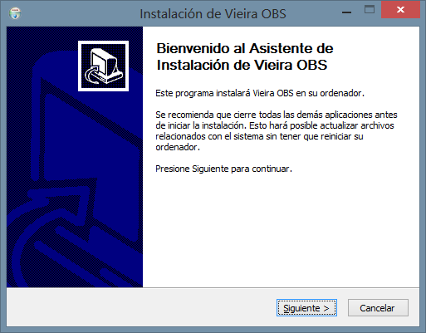

Figura - Pantalla de bienvenida del instalador

Haga clic en el botón “Siguiente >”. En la siguiente ventana se le solicitará la ubicación donde se instalará la aplicación. Lo más recomendable es aceptar la ruta que propone el instalador y simplemente hacer clic en el botón “Siguiente >”

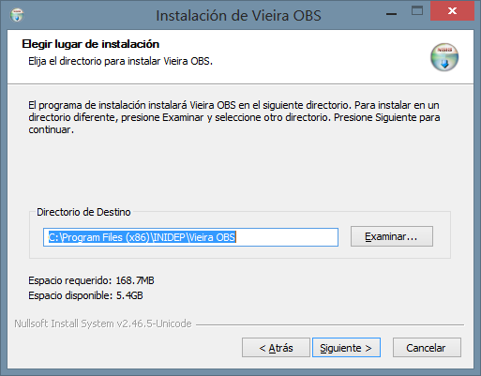

Figura - Selección de carpeta de instalación

Se le solicita indicar la carpeta del “Menú Inicio” de Windows donde se colocará un acceso directo a la aplicación. Nuevamente puede dejar la opción propuesta y simplemente presionar el botón “Instalar”.

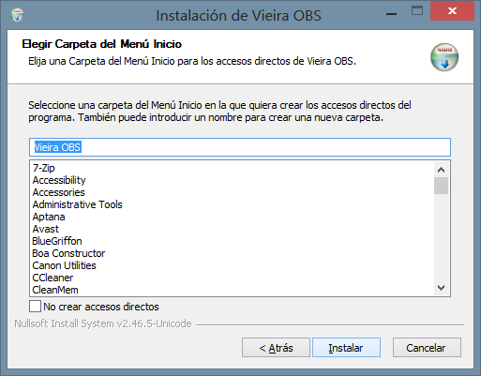

Figura - Selección de opción de Menú Inicio

Acto seguido se iniciará la instalación y una barra de progreso le indicará cómo se va desarrollando el proceso. Luego de unos segundos se le indicará que la instalación ha finalizado. Puede hacer clic en el botón “Cerrar” para cerrar esta ventana y finalizar el proceso.

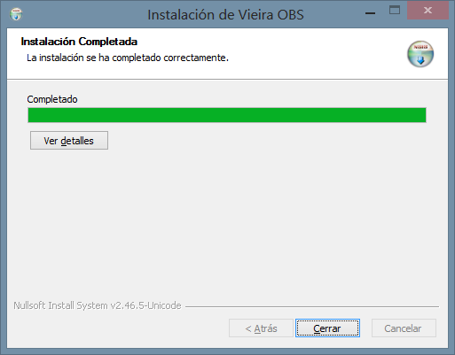

Figura - Instalación finalizada

Felicidades!!! La aplicación Vieira OBS ya está instalada y lista para usar. Encontrará un acceso directo en su escritorio desde el cual puede abrirla cómodamente.

# Cómo empezar

## Configurando la aplicación por primera vez

La base para el registro de datos en esta aplicación son las “Mareas”. Usted podrá registrar los datos de cada uno de sus viajes en esta pesquería y mantenerlos para una posterior consulta. Entonces, cada vez que inicie una nueva marea, deberá crear en esta aplicación una “Nueva marea” en la cual realizará todos sus registros. Si desea visualizar los datos de una marea anterior, deberá ubicarla y seleccionarla como “Activa”. Luego, cualquier operación, registro o consulta que se realice afectará a dicha marea. Más adelante se explica cómo seleccionar y activar una marea.

Al iniciar la aplicación por primera vez, se encontrará con el siguiente mensaje:

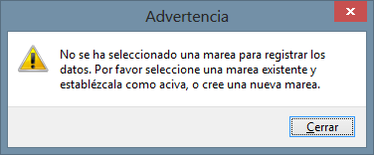

Figura - Advertencia de marea activa

No se alarme, significa que está trabajando con una base de datos nueva, y por lo tanto no hay registros anteriores. Presione el botón “Cerrar” y permita que la aplicación inicie normalmente. Al cabo de unos segundos se encontrará con la ventana principal de la aplicación:

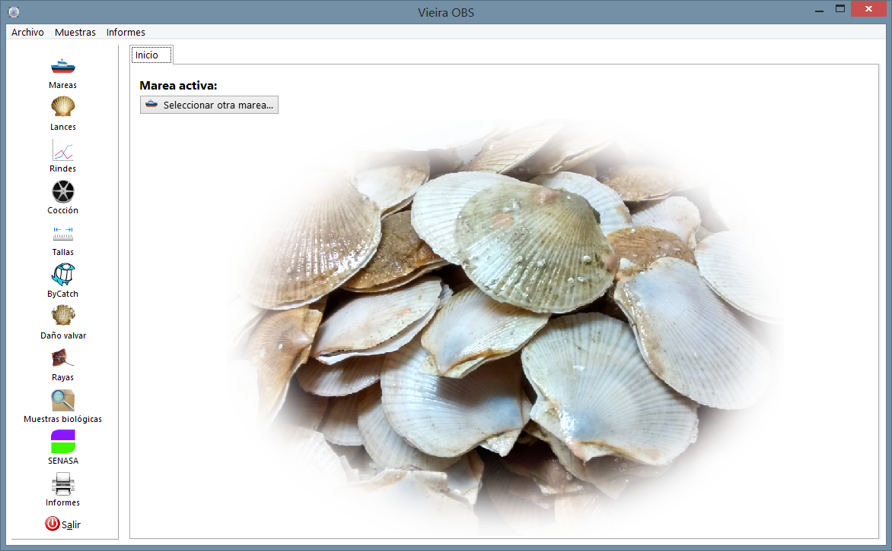

Figura - Pantala principal de la aplicación

Notará en esta pantalla dos secciones principales:

1. A la izquierda, encontrará una barra de íconos desde donde puede acceder a las distintas opciones de registro de datos
2. En la zona central, el espacio de trabajo que luego ocuparán las ventanas correspondientes a cada función de la aplicación. En la zona superior izquierda de esta sección central se muestra habitualmente la identificación de la marea activa. Hasta el momento no se mostrará nada debido a que aún no se ha creado una marea. También encontrará un botón que puede utilizar para acceder rápidamente a la lista de mareas cargadas, y seleccionar la que le interese.

Dijimos anteriormente que necesita crear una Marea para luego poder trabajar con ella. Para ello debe hacer clic en el ícono superior de la barra de íconos. Se mostrará una ventana desde la cual podrá crear una nueva marea.

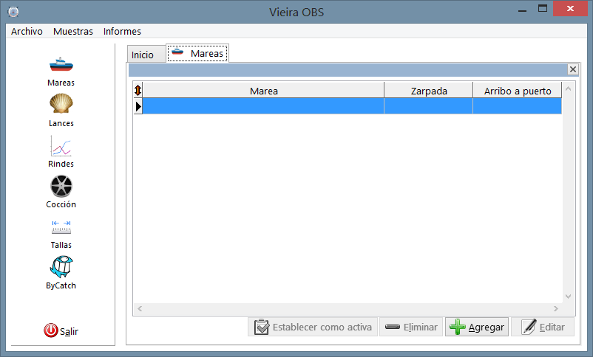

Figura - Lista de mareas

NOTA:

Casi todas las funciones de registro de datos tienen un aspecto, comportamiento y funcionalidad similar. Preste atención a las indicaciones acerca de cómo moverse por las listas, cómo buscar, crear, modificar o borrar registros ya que, más allá del aspecto de la ventana, siempre deberá manejarse de la misma manera, lo cual es bastante sencillo e intuitivo.

Procederemos a crear la primera marea. Notará cuatro botones en la zona inferior de la lista. Por el momento sólo se encuentra habilitado el botón “Agregar”, ya que no hay registros para editar, borrar, o establecer como marea activa.

Haga clic en el botón “Agregar”. Esta acción abrirá una ventana en la cual ingresará los datos necesarios para crear la marea. Ingresaremos unos datos de ejemplo para luego poder trabajar con ellos. Para avanzar más rápido no nos detendremos en las particularidades de los datos ingresados. Encontrará una explicación más detallada de cada dato a ingresar en la sección “Guía de funciones” de este manual.

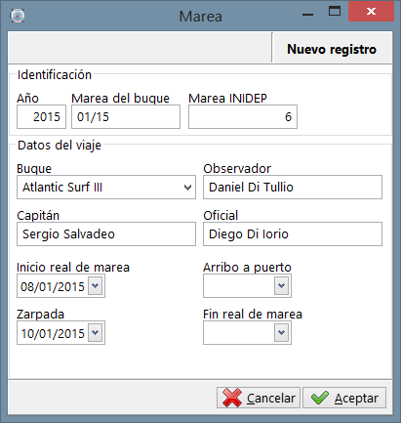

Figura - Ventana de edición de mareas

Para moverse de un campo a otro puede presionar la tecla “Tab” (a la izquierda de la “Q”) o con la tecla “Enter” (o Return).

Una vez cargados los datos requeridos de la marea, debe hacer clic en el botón “Aceptar” para confirmar el ingreso de los datos. Para mayor agilidad en la carga de datos, si continúa presionando la tecla “Enter” finalmente llegará al botón “Aceptar” y un nuevo “Enter” confirmará los datos.

NOTA:

Cuando se ingresa un gran volumen de datos es más conveniente y más rápido moverse con el teclado que utilizar el ratón.

Cumplido este paso, ya está creada la nueva marea con la cual trabajaremos a partir de ahora. La misma se ha establecido automáticamente como “Marea activa” con lo cual todo registro que se realice a partir de ahora será referido a esta marea. En caso de que se hubiese equivocado al cargar alguno de los datos, puede hacer clic en el botón “Editar” que se encuentra en la zona inferior derecha de la lista. Se mostrará nuevamente la ventana con los datos que acaba de ingresar, y puede realizar las modificaciones que crea necesarias. Para finalizar debe presionar el botón “Aceptar” y así las modificaciones quedarán registradas.

Ya puede cerrar la lista de mareas. Para ello haga clic en la pequeña cruz gris en el rincón superior derecho de la lista de mareas:

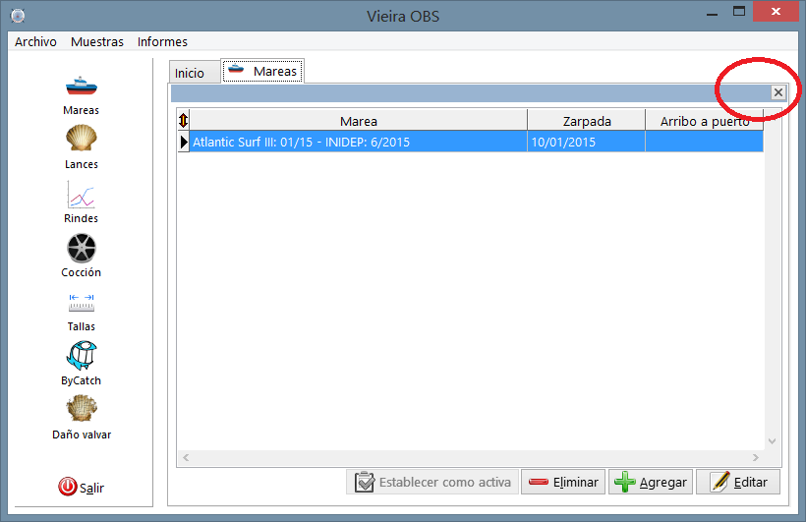

Figura - Cómo cerrar una pestaña

Se encontrará nuevamente en la pantalla inicial. Ahora notará que se indica la marea activa sobe la zona superior izquierda:

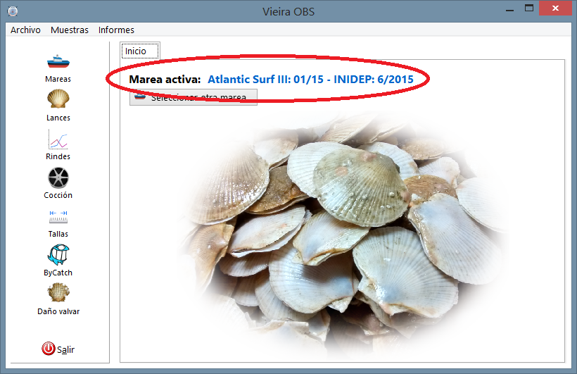

Figura - Indicación de marea activa

En caso de que tuviera varias mareas registradas, la aplicación recordará su selección para que no tenga que volver a elegir la marea cada vez que comience a trabajar.

## Comenzando con el registro de los datos

A continuación se indicará el uso de las diferentes pantallas de ingreso de datos.

Información importante:

Esta aplicación está optimizada para ofrecer un flujo de trabajo ágil, pero para ello es ideal que el Observador trabaje en sincronía con la aplicación. Toda vez que ingrese datos de muestreo, la aplicación le propondrá la fecha del día actual, salvo en el registro de datos de puente. En éste último caso se propondrá la fecha del día anterior, o del último lance registrado anteriormente. Se recomienda que se utilicen las horas de la tarde, luego de finalizar las muestras en planta, para volcar todos los datos recopilados durante el día.

Por la operatoria de trabajo de este tipo de buques, lo habitual es que los datos de puente registrados por los oficiales le sean entregados a usted con un día de retraso. Para optimizar el tiempo, usted puede registrar toda la información de los muestreos que ha realizado durante el día, aunque aún no pueda relacionar sus muestras con el número de lance correspondiente. No se preocupe por la numeración de los lances. Esta aplicación hará el trabajo por usted.

De ahora en más utilizará la barra de íconos lateral para acceder a los registros de cada una de las muestras. Puede comenzar, por ejemplo, con la carga de las muestras de rinde. Haga clic en el ícono correspondiente. Se le presentará una pantalla como esta:

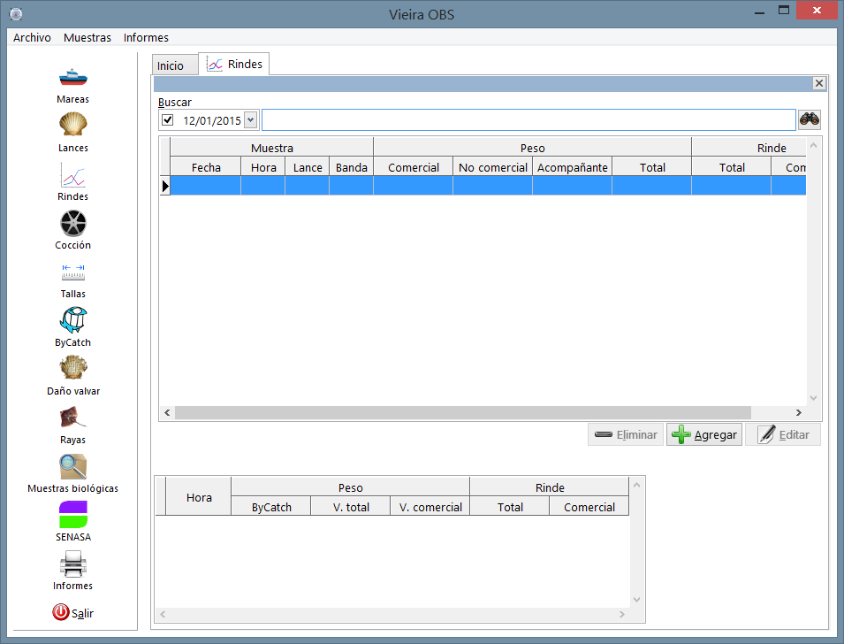

Cuadro de búsqueda

Selector de fecha

Figura - Filtros de búsqueda

Note aquí dos útiles funciones que encontrará en la mayoría de las listas de datos:

1. Selector de fecha: Es un filtro que permite visualizar en pantalla únicamente los datos registrados en la fecha seleccionada. Habitualmente usted querrá ver los datos del mismo día que está registrando, por lo cual la aplicación le muestra en forma predeterminada la fecha actual. Usted puede seleccionar otra fecha si lo desea, simplemente escribiendo la fecha o seleccionándola en el calendario que se despliega al hacer clic en la pequeña flecha a la derecha de la fecha. Si desea ver datos de todas las fechas, quite con un clic la marca que se encuentra a la izquierda de la fecha.
2. Cuadro de búsqueda: Adicionalmente al filtro de fecha, usted puede ubicar un registro escribiendo un texto en este cuadro. Puede buscar una hora en especial, un texto en la descripción, etc. Según los datos registrados varían levemente las opciones de búsqueda. Simplemente escriba y experimente con los resultados. Una vez escrito el texto a buscar presione “Enter” o haga clic en el ícono a la derecha del cuadro de búsqueda.

Como ya sabe, presione el botón “Agregar” para cargar un nuevo dato. (Puede usar también la tecla “Ins” de su teclado). Se encontrará con la ventana de carga de datos de rinde:

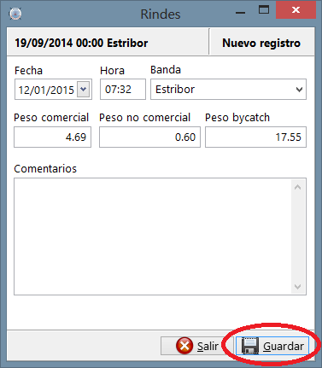

Figura - Ventana de carga continua

A deferencia del ejemplo anterior, notará ahora que en lugar de un botón “Aceptar” se encuentra con un botón “Guardar”. En las pantallas en las cuales generalmente se realiza una carga repetitiva de datos (por ejemplo en el caso de datos de puente) al presionar este botón se guardarán los datos, pero en lugar de cerrar la ventana la aplicación de ofrecerá la posibilidad de ingresar un nuevo dato, agilizando de esta manera el proceso de carga. Si tiene más datos para ingresar, responda afirmativamente a la siguiente pregunta (puede simplemente presionar “Enter”):

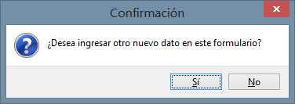

Figura - Confirmación de continuación

Y se encontrará inmediatamente listo para continuar ingresando datos. Una vez finalizada la carga, responda “No” y volverá a la lista de registros.

ATAJO:

Si desea salir rápidamente de una ventana de carga de datos, presione la tecla Escape (“Esc”, en la esquina superior izquierda de su teclado) e inmediatamente se cerrará la ventana. Si quedan datos sin guardar se le ofrecerá la posibilidad de guardarlos en ese momento.

Finalizada la carga de datos podrá visualizar la información registrada:

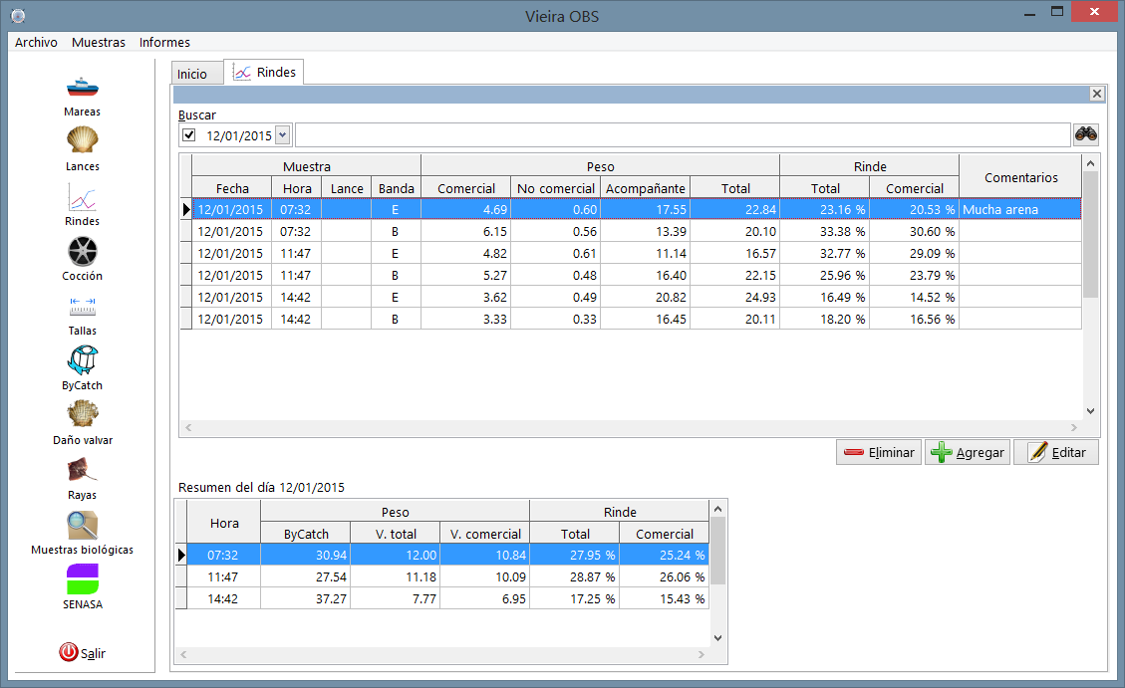

Figura - Lista de muestras de rinde

Notará que ya se han calculado los porcentajes de rinde correspondientes. Si lo desea puede copiarlos en este momento a su planilla de papel. Por el momento los números de lance quedan vacíos, ya que aún no se han cargado los datos de puente correspondientes a esta fecha.

Debajo de la lista de muestras de rindes encontrará una sección denominada “Resumen del día”. Los datos allí mostrados resumen la información precedente, y si bien no son requeridos por el INIDEP, es una información que frecuentemente solicitan los técnicos canadienses a bordo de los buques de Glaciar Pesquera. Contar directamente con esta información evita el trabajo de tener que sumar manualmente los valores de las muestras.

NOTA

De manera muy similar deberá proceder para cargar los datos de las restantes muestras realizadas durante el día. Si desea conocer detalles de cada una de las pantallas de carga, revise la sección “Guía de funciones” de este manual.

## ¿Qué sigue?

Una vez que haya cargado los datos básicos de las muestras tomadas, no debe preocuparse por nada más. Todo el cruce de información en las diferentes planillas se realizará en forma automática. En el momento en que ingrese al sistema la información de los datos de puente la aplicación se encargará sin intervención suya de las siguientes acciones:

* Se numerarán los lances de manera cronológica y consecutiva
* Los números de lance se actualizarán en cada una de las muestras (rindes, cocción, tallas, etc.) de manera automática basados en la fecha y hora indicada para cada muestra.
* Los porcentajes de rinde se actualizarán en la planilla de puente en los lances correspondientes según la fecha y la hora de la muestra.
* En las muestras de talla se calculará el peso de la muestra, peso de ejemplares comerciales y no comerciales, tiempo de arrastre y porcentaje de captura en base a las muestras de rinde y datos de puente
* En las muestras de fauna acompañante se actualizará posición, profundidad, velocidad de arrastre, medida de relinga, tipo y medida del mallero de la red, porcentaje de rinde, porcentaje de captura y pesos de las muestras.

Su única tarea será copiar luego algunos de estos datos ya calculados a las planillas de papel (tal es el caso de los porcentajes de rinde, o los datos de lance en las planillas de muestra de Fauna Acompañante.

De esta manera, usted no deberá ocupar su tiempo calculando y copiando de una planilla Excel a otra toda esta información. Todo se realiza de manera inmediata y sin errores.

Tampoco es necesario que copie manualmente los datos de puente a una planilla de papel. Si lo desea puede registrar los datos directamente en la aplicación desde la hoja de puente entregada por el oficial, y luego imprimirlos (o guardar en formato PDF para una posterior impresión). De esta manera puede ahorrar tiempo y esfuerzo mientras que se evitan los frecuentes errores de transcripción al copiar una y otra vez los mismos datos en diferentes planillas.

Importante

Una práctica habitual de los Observadores es pasar primero los datos a la planilla de papel y luego transcribirlos al sistema informático. Si bien puede continuar haciéndolo si lo desea, hay una buena razón para no hacerlo: Es muy difícil detectar la mayoría de los errores de transcripción cuando se pasan los datos en papel, aún más teniendo en cuenta la gran cantidad de lances que se realizan por día. En cambio, al registrar directamente los datos en la aplicación, se realizan instantáneamente gran cantidad de controles y validaciones cruzadas para garantizar la exactitud y coherencia de la información recolectada, evitando la tediosa tarea de revisar posteriormente los datos y las consecuentes correcciones.

Finalmente, con todos los datos cargados, validados y completos, bastarán unos pocos clics para guardar en una carpeta que usted elija (o mejor en una memoria externa) una copia de las planillas Excel con el formato requerido por el INIDEP para la presentación de los informes.

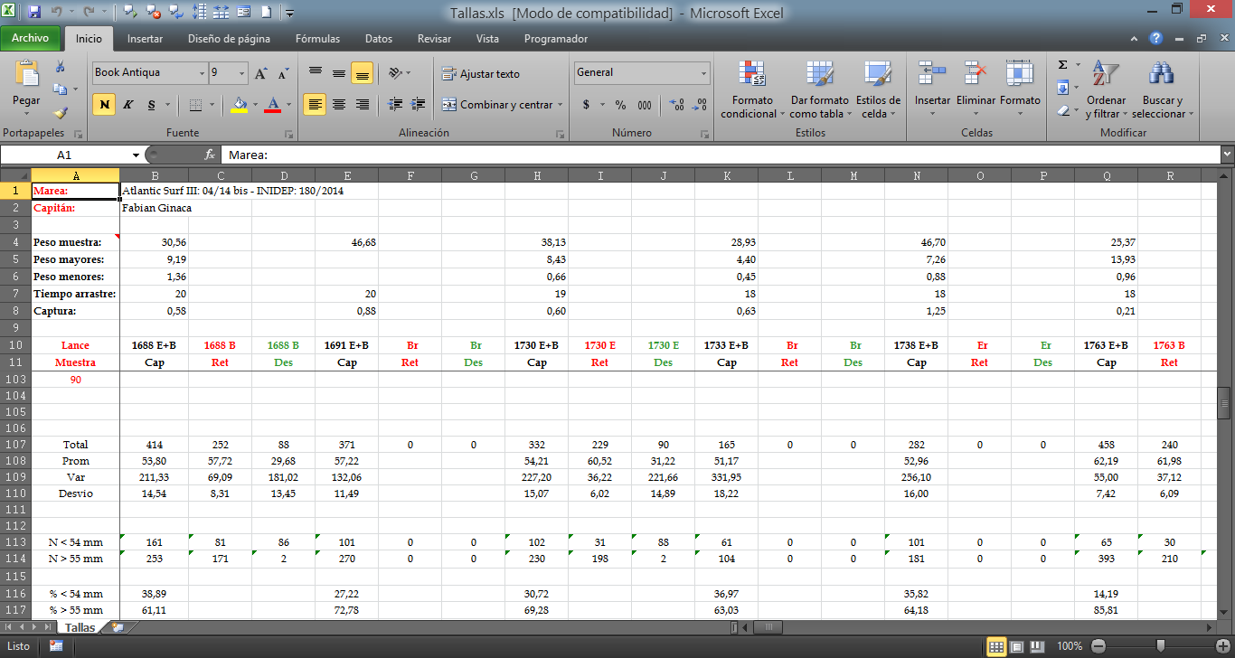

Figura - Planilla Excel generada por la aplicación

# Guía de funciones

En esta sección encontrará una referencia de las funciones generales y particulares de cada pantalla de la aplicación. La mayoría de las pantallas son similares, con un funcionamiento estandarizado como la mayoría de las aplicaciones Windows, por lo cual seguramente le resultará sencillo e intuitivo familiarizarse con el uso general de esta aplicación.

## Funcionamiento general de las pantallas de carga

Las pantallas para registro y edición de datos se componen de dos partes:

1. **Listado**: cuando seleccione un ítem desde la barra lateral de íconos, inicialmente visualizará una grilla conteniendo los registros existentes (o una lista vacía en caso de no haber registrado ningún dato).
2. **Ventana de edición**: Cuando decida ingresar un nuevo registro, o editar uno existente, se abrirá una ventana mostrando la información completa del registro en cuestión (o los datos vacíos si está ingresando información nueva).

## Operación básica de las listas de registros

En la zona superior observará un selector de fecha, y un cuadro de búsqueda. Puede usar el selector de fecha para limitar los registros mostrados a una fecha en particular.



Desmarcando, anula el filtro de fecha

Cuadro de búsqueda

Selector de fecha

Despliega calendario

Figura - Detalle de los filtros de búsqueda

Dado que casi toda la información de muestreo está íntimamente relacionada con la fechas, este filtro se muestra en muchas de las pantallas de selección de registros. En el caso de listados en los que se despliegan pocos registros, de muestras no muy frecuentes (como puede ser el caso de muestras de daño valvar o de fauna acompañante) no se muestra el filtro de fecha mencionado para agilizar la búsqueda y visualización de la información.

La forma más ágil de seleccionar una fecha es hacer clic en la pequeña flecha que se encuentra a la derecha de la fecha. Se desplegará un calendario donde usted podrá navegar a través de los días, meses y años hasta ubicar la fecha que le interesa. Luego, basta hacer clic sobre el día en cuestión e inmediatamente se aplicará el filtro mostrando los registros que correspondan a la fecha seleccionada.

Si por el contrario quisiera mostrar todos los registros sin importar la fecha, haga clic en la marca que se encuentra a la izquierda de la fecha. Hecho esto se borrará la fecha y so mostrarán todos los registros. Para volver a utilizar el filtro de fecha, vuelva a colocar la marca en su lugar.

También dispone de un cuadro de búsqueda que le permite refinar la selección de datos. Deberá ingresar un texto en dicho cuadro y presionar la tecla “Enter” o hacer clic en el ícono que se encuentra a la derecha del cuadro de búsqueda. El texto ingresado se buscará entre diversos campos de la lista mostrada, y sólo se visualizarán los registros que contengan ese texto dentro de alguno de los campos habilitados para la búsqueda. Si no se encuentran registros que cumplan con las condiciones de búsqueda se mostrará la lista vacía. Si se encontraron registros, puede utilizar las flechas de cursor para moverse por los registros y seleccionar el que sea de su interés.

Para anular o cambiar el filtro, simplemente regrese al cuadro de búsqueda, o déjelo en blanco, y a continuación realice nuevamente la búsqueda.

Atajos de teclado

* Estando posicionado en la lista de registros, puede presionar Escape (“Esc”) para regresar al cuadro de búsqueda. Si presiona “Esc” nuevamente, se eliminará el texto de búsqueda.
* Presionando “Enter” sobre el cuadro de búsqueda se realiza una búsqueda con el filtro actual
* Presionando “Enter” sobre un registro de la lista, se mostrará el mismo en modo “Edición” para que usted pueda modificarlo
* Sobre la lista o en el cuadro de búsqueda, la tecla “Ins” abre la ventana de edición en modo “Agregar”
* Sobre la lista o en el cuadro de búsqueda, la tecla “Del” (o “Supr”) abre la ventana de edición en modo “Borrado”

## Operación básica de las ventanas de edición

Las ventanas de edición varían en formato de acuerdo a los datos requeridos, pero comparten algunas características comunes que se detallan a continuación:

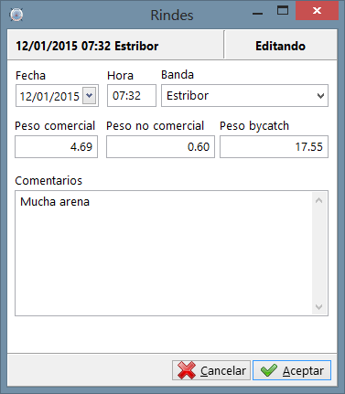

Botones de operación

Descripción del registro actual

Acción en ejecución

Figura - Ventanas de edición

En la parte superior se muestra a la izquierda un detalle del registro que está siendo editado. En general es parte de la misma información que se ingresa en los campos correspondientes, aunque en algunos casos (por ejemplo en la carga de datos de puente) puede mostrar información relevante que no está visible en la pantalla.

A la derecha se describe la operación que se está realizando: modificando (editando) un registro existente, agregando un nuevo registro, o eliminando un registro.

Importante

Dado que es muy infrecuente la necesidad de borrar algún registro, se le solicitará una serie de confirmaciones antes de realizar dicha acción, con el fin de evitar la pérdida involuntaria de información por un error en la operación de la aplicación

En la zona inferior de estas ventanas encontrará dos botones de operación, que permiten descartar o confirmar el ingreso de los datos mostrados.

Según el comportamiento asignado a la ventana de edición, el botón de la derecha puede tener dos rótulos y funcionamientos diferentes. Dicha diferencia sólo será apreciable durante el ingreso de nuevos datos (“Agregar”). En la edición y borrado, el funcionamiento es idéntico en todos los casos.

Mientras esté editando información en alguna de estas ventanas, no podrá acceder a otras funciones de la aplicación. Es necesario que confirme o cancele la carga de datos actual antes de poder utilizar otras funciones.

**Diferentes comportamientos del botón de la derecha:**

1. En las ventanas en las que habitualmente se ingresan datos aislados (por ejemplo muestras de fauna acompañante, las cuales se realizan una día por medio) el botón mencionado tendrá el rótulo “Aceptar”. Una vez presionado, confirmará los datos y volverá a la lista de registros.
2. En aquellas ventanas donde se cargan datos repetidamente (datos de puente, muestras de rinde, etc.) dicho botón tendrá el rótulo “Guardar”. Al ser presionado, guardará los datos y le preguntará si desea continuar con la carga de datos. Ante una respuesta afirmativa (puede presionar “Enter” para responder afirmativamente) se encontrará con la misma pantalla de carga, con un formulario en blanco, a veces con algunos datos predeterminados ya colocados, listo para cargar nuevos datos. Una vez finalizada la carga de todos los datos, simplemente responda “No” y volverá a visualizar la lista de registros.

## Funciones particulares de cada ventana

### Pantalla principal

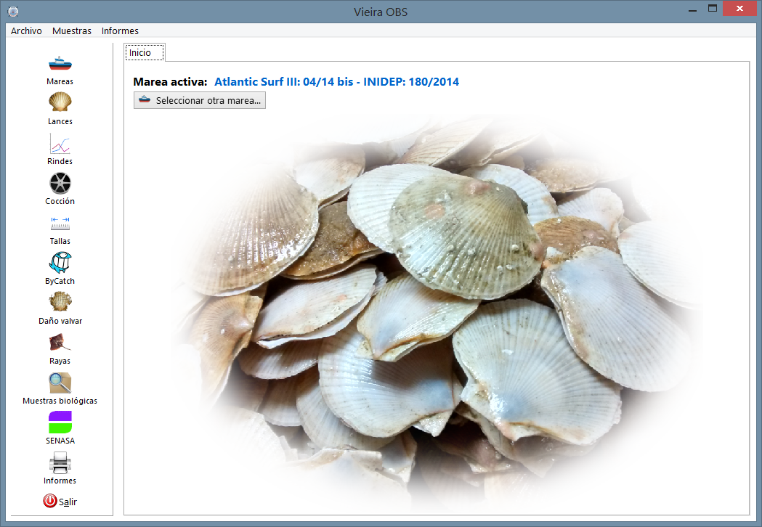

Marea activa

Área de trabajo

Pestañas

Menu

Barra de íconos

Figura - Secciones de la pantalla principal

Al iniciar la aplicación usted se encontrará visualizando la pantalla principal. Sobre el lateral izquierdo tiene una barra de íconos que le ofrece un acceso rápido a las principales funciones. Siguiendo es estándar de las aplicaciones Windows, encontrará en la zona superior izquierda un menú desde el cual también puede acceder a las diferentes funciones. La mayor parte del espacio es ocupado por el “Área de trabajo”, lugar donde se desplegarán las diferentes pantallas en la medida en que seleccione diferentes funciones para trabajar.

En la zona central superior del área de trabajo podrá visualizar la “marea activa”. (Revise la sección “Cómo empezar” para aprender cómo crear y establecer una marea activa). Notará que debajo del texto que describe la marea activa existe un botón con el rótulo “Seleccionar otra marea”. Dicho botón se encuentra allí para un acceso más intuitivo al cambio de marea activa, aunque su función es idéntica y equivalente a la del ícono superior de la barra lateral rotulado “Mareas”, o su correspondiente opción de menú.

Es importante aclarar que no es necesario abrir bases de datos ni archivos al iniciar la aplicación. El sistema establece automáticamente una conexión con la base de datos que almacena los registros de todas las mareas, y recordará la marea con la que estuvo trabajando recientemente. Por ello, simplemente inicie la aplicación y póngase a trabajar, es así de sencillo.

Las pantallas correspondientes a las diferentes funciones se presentarán organizadas en un sistema de “Pestañas” (las encontrará en la zona superior del área de trabajo). Toda vez que elija una nueva función se creará una pestaña y se mostrará la pantalla correspondiente. Puede cambiar fácilmente de una función a otra simplemente haciendo clic sobre la pestaña correspondiente. En caso de que seleccione desde la barra de íconos o desde el menú una función que ya tenía una pestaña creada, la misma se seleccionará automáticamente y mostrará los datos correspondientes a esa función.

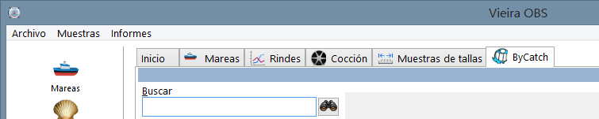

Pestañas

Figura - Pestañas en el área de trabajo

Cada función de la aplicación está identificada con un ícono específico, el cual se visualiza en la barra lateral, en las opciones de menú y en las pestañas del área de trabajo. Apenas comience a utilizar la aplicación se familiarizará rápidamente con cada ícono, de manera que le resultará muy sencillo ubicar visualmente la función deseada sin necesidad de leer los nombres o etiquetas de cada función.

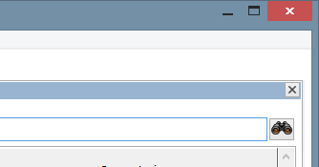No hay ningún inconveniente en que tenga varias pestañas abiertas, pero si desea cerrar alguna porque ya no la va a utilizar, simplemente haga clic en la pequeña cruz gris que encontrará en la esquina superior derecha del área de trabajo. No debe confundirse con la cruz estándar de Windows que se utiliza para cerrar completamente la aplicación.

Cierra pestaña

Cierra aplicación

Figura - Cómo cerrar una pestaña

### Registro de mareas

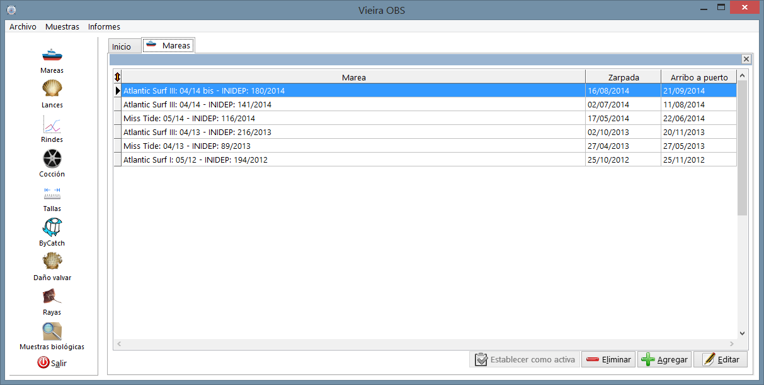

Figura - Lista de mareas

##### Lista de mareas

Al seleccionar la función “Mareas”, visualizará la lista de mareas registradas en el sistema. Puede utilizar los botones de la zona inferior derecha para crear una nueva marea (“Agregar”), modificar datos existentes (“Editar”) o borrar un registro (“Eliminar”). Tenga en cuenta que no podrá eliminar una marea si ya se han registrado lances o muestras vinculadas con la misma. En este caso, será necesario eliminar primero los registros asociados para luego eliminar la marea. De todos modos sería muy extraño que usted se viera en la necesidad de eliminar una marea con datos asociados.

El botón “Establecer como activa” se utiliza para indicarle a la aplicación cuál de esas mareas utilizará usted para para registrar o consultar datos. Para ello seleccione primero un registro de la lista utilizando las flechas de cursor de su teclado, o con un clic del ratón, y luego presione el mencionado botón. Si el botón está deshabilitado (en un color gris atenuado) es porque el registro corresponde a la marea activa actualmente, por lo cual no es necesario activarla.

##### Edición de mareas

Cuando abra la ventana de edición de mareas tendrá la posibilidad de ingresar o editar los siguientes datos:

**Año**: Es el año real en el cual se desarrolla la marea, corresponde al año de marea de INIDEP y debe ingresarse con 4 dígitos.

**Marea del buque**: Es la identificación que le da el buque a su marea. Habitualmente consiste en el número de viaje seguido de una barra y dos dígitos del año, por ejemplo “04/14”. En casos particulares como puede ser una marea realizada en dos etapas, el buque puede identificarla como “04/14 bis”. Del mismo modo se ingresará en la aplicación. Es un dato informativo que se utilizará luego para rotular los informes.

**Marea INIDEP**: es el número de marea asignado por el INIDEP al momento de realizar la designación. En este caso debe ingresarse sólo el número, sin el año ni otros caracteres.

**Buque**: Deberá seleccionar de la lista desplegable el buque correspondiente. La información de buque ya está previamente cargada en el sistema y no puede ser modificada desde la aplicación.

**Observador, Capitán, Oficial**: son datos informativos utilizados en los informes. Ingrese los nombres correspondientes.

**Inicio real de la marea**: es la fecha real en que se inicia la marea para el Observador. Si por ejemplo debe viajar a Ushuaia, la fecha real sería el día que parte desde su ciudad de origen.

**Fecha de zarpada, Arribo a puerto**: son las fechas reales en que inicia y finaliza la marea el buque.

**Fin real de la marea**: es la fecha real de finalización para el Observador, en la que llega a Mar del Plata o su ciudad de origen.

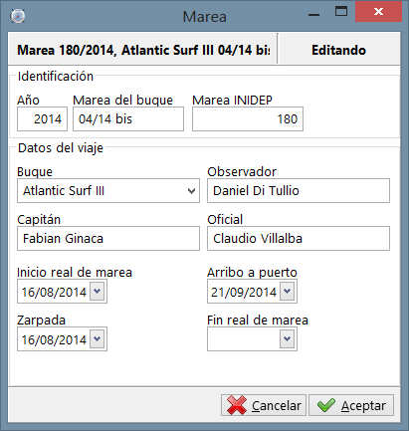

Figura - Ventana de edición de mareas

### Registro de lances (datos de puente)

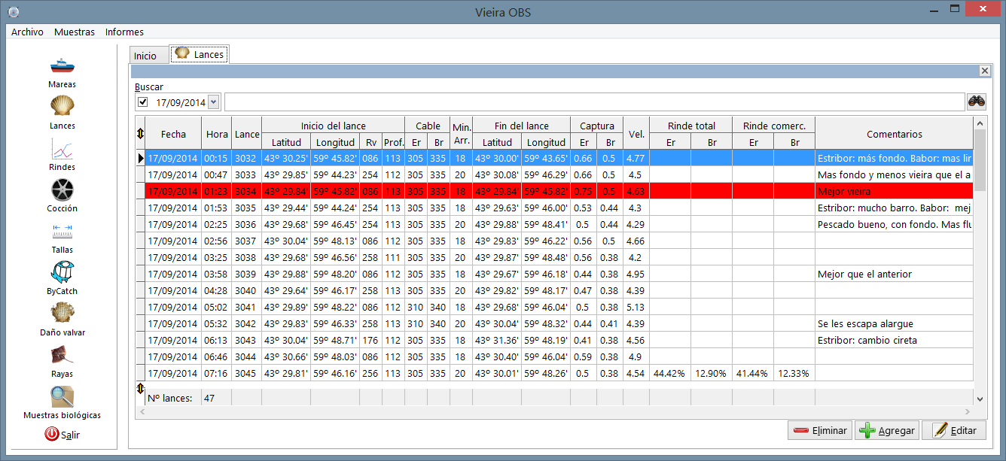

Datos con errores detectados

Figura - Lista de lances

##### Lista de lances

La lista de lances se encuentra inicialmente filtrada de acuerdo a la fecha actual. Usted puede optar por seleccionar otra fecha o mostrar todos los registros (revise la sección “Operación básica de las listas de registros” para saber cómo interactuar con los filtros).

Aquí puede darse el caso de que alguna de las líneas se encuentre resaltada en color rojo. Esto se debe a que se ha detectado algún error o incongruencia en los datos referentes a posición inicial y final, velocidad o duración del lance. Puede deberse a un error de transcripción de datos o a un error de origen en los datos registrados por el oficial de turno. Lo ideal es evitar o corregir este tipo de errores siempre que se pueda. A veces la única opción es ir al puente y verificar las posiciones en el plotter. Según el capitán u oficial de turno, a veces esto no es posible. Queda a criterio del Observador intentar minimizar la cantidad de este tipo de errores. A continuación, donde se describe la ventana de edición de lances, encontrará más detalles acerca de este tipo de errores.

##### Ventana de edición de lances

Debido a que habitualmente se carga un buen número de lances en secuencia, esta ventana opera en el modo de “Carga continua” (revise la sección “Operación básica de las ventanas de edición” para conocer más acerca de los modos de operación). De esta manera tendrá la posibilidad de registrar todos los lances de la “planilla de puente” sin necesidad de salir y volver a entrar a la ventana de edición. Cuando ingrese el primer lance de la marea se encontrará con una ventana sin datos. Deberá ingresar cada uno de los datos según la hoja de puente entregada por el oficial.

Lo que se recomienda es utilizar directamente la planilla del buque para transcribir los datos a la aplicación. Si los transcribe primero a su planilla de papel y de allí a la aplicación, corre el riesgo de cometer involuntariamente errores de transcripción que no serán detectados hasta que intente ingresarlos a esta pantalla. Entonces deberá realizar correcciones en su planilla, con la consiguiente complicación y pérdida de tiempo.

Al transcribir los datos directamente desde la planilla del buque se encontrará con la siguiente situación: según el buque en que se encuentre, las planillas de puente son diferentes, los datos están en distinto orden. Para agilizar la carga, usted dispone en esta ventana de carga de datos de dos formatos diferentes de formulario para el ingreso de información:

1. El “**formato predeterminado**” corresponde al orden de su planilla de papel, y al de las hojas de puente utilizadas por la empresa “Glaciar Pesquera S.A.” (Atlantic Surf I y Atlantic Surf III).
2. El “**formato alternativo**” corresponde a las planillas de puente utilizadas por la empresa “Wanchese S.A.” (Miss Tide y Erin Bruce).

Según el buque en que se encuentre, usted elegirá uno u otro formato para poder ingresar los datos en orden haciendo la carga mucho más fácil y rápida. Para ello bastará con hacer clic en la pestaña correspondiente al formato deseado.

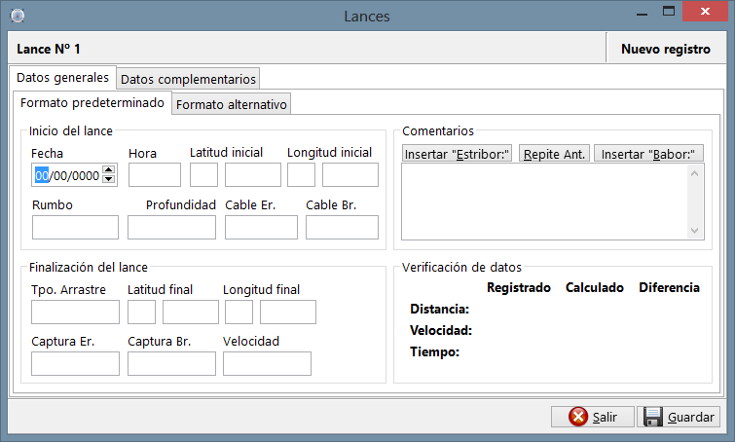

Selección del formato según la planilla

Datos adicionales (no frecuentes)

Figura - Ventana de carga de lances, formato predeterminado

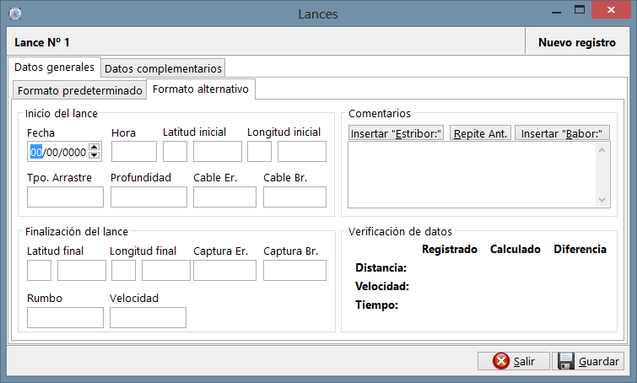

Figura - Ventana de carga de lances, formato alternativo

Nótese en las figuras 24 y 25 que ambos formatos son muy similares, con una pequeña variación en el orden los campos “Rumbo” y “Tiempo de arrastre”. Sin embargo esta pequeña diferencia hace que al elegir el formulario correcto la carga de datos sea mucho más fluida y con menor probabilidad de cometer errores.

En la medida en que vaya cargando nuevos datos de lances, encontrará muy útil revisar en la zona superior de la pantalla la información que le indica la fecha y hora del último lance registrado:

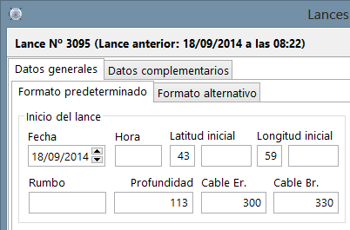

Fecha y hora del último lance registrado

Figura - Información del lance anterior en ventana de edición de lances

De esta manera tiene la seguridad de no saltearse el registro de ningún lance.

También observará que al abrir la ventana para ingresar los datos de un nuevo lance, algunos valores ya están establecidos. La profundidad, el cable filado y el tiempo de arrastre son valores que suelen mantenerse de un lance a otro. Es más, muchas veces en la planilla de puente estos datos ni siquiera están explícitos, sino que encontrará un signo “=” o “-->” indicando que se repite el valor anterior. Para simplificar la carga se ofrecen estos valores precargados, que usted podrá aceptar simplemente presionando “Enter” cuando pase por el campo correspondiente, o modificarlo si es necesario.

A continuación se describen algunas particularidades de los datos a ingresar y la manera en que se comporta la aplicación en cada caso.

**Fecha y hora**: antes de ingresar cualquier otra información deberá indicar la fecha y hora del lance. Salvo en el primer lance de la marea, se le propondrá de manera predeterminada la misma fecha del lance anterior, dado que generalmente se registran en secuencia los lances del mismo día y sólo es necesario cambiar la fecha una vez al día. Por ello, cada vez que ingrese a cargar los datos de un nuevo lance la fecha ya estará colocada y el cursor se encontrará en el campo “Hora” para que ingrese directamente este dato. Al ingresar la hora, la aplicación verificará que sea coherente respecto al lance anterior (salvo en el primer lance, por supuesto). Se validará lo siguiente:

* Que la hora de inicio sea posterior a la finalización del lance anterior. En caso de que se indique una hora menor a la hora de inicio del lance anterior, Se le avisará de la situación y en este caso la aplicación asumirá que está registrando un lance del día siguiente por lo cual le propondrá incrementar automáticamente la fecha en 1 día para comenzar a registrar los lances del próximo día. De no ser así, usted rechazará la propuesta y realizará las correcciones pertinentes en la hora ingresada. En algunos casos, el error puede haberse originado en una hora errónea ingresada en el lance anterior.
* Que la hora de inicio del lance sea posterior a la hora de virada. Por supuesto, no puede iniciar un lance sin haber virado el anterior. En caso de error, revise los minutos de arrastre indicados en el lance anterior

**Posición inicial del lance**: Los datos de posición (latitud y longitud) los encontrará divididos en dos campos separados: para cada coordenada primero ingresará los grados, y en el siguiente campo los minutos con 2 decimales. Dada la corta duración de los lances, en general todos los lances del día se mantendrán dentro del mismo rectángulo estadístico (mismo grado de latitud y longitud) por lo cual en los sucesivos lances usted sólo deberá ingresar los minutos de cada coordenada. Los grados de latitud y longitud se repetirán automáticamente en base al fin del lance anterior.

IMPORTANTE

Suele presentarse la situación de estar realizando lances justo en el borde de un rectángulo estadístico, por lo cual el inicio de un lance puede estar en diferente grado que el fin del anterior. Por ejemplo, un lance puede finalizar en 58º 59.65’ de longitud y el siguiente iniciar en 59º 01.15’. En estos casos **usted no debe ocuparse de cambiar manualmente el dato del grado**, simplemente ingrese los minutos tal como están en la planilla. La aplicación detectará esta situación y automáticamente corregirá el dato del grado si corresponde.

**Rumbo, profundidad y cable filado (estribor y babor)**: aquí transcribirá los datos de la planilla. Si no dispone de estos datos los puede dejar en blanco. Se validará que se ingresen valores coherentes en estos datos avisándole en caso de error.

Al finalizar la carga de los datos de inicio del lance se validará que la fecha, hora y posición sean coherentes respecto de la finalización del lance anterior. En caso de error (por ejemplo no puede iniciar un lace a 10 millas del final del anterior si sólo transcurrieron 15 minutos entre uno y otro) se le avisará para que realice las verificaciones y correcciones correspondientes. En general esto se debe a un error de tipeo en las posiciones o en la hora.

**Tiempo de arrastre**: deberá indicar la duración del lance en minutos. Si en la planilla de puente figura este dato con decimales (por ejemplo 16,5 min) puede ingresarlo de esta manera. Se validará que ingrese un valor coherente en este campo.

**Posición final del lance**: aquí valen las mismas aclaraciones que las realizadas para la posición inicial respecto al manejo de los grados y minutos, incluyendo la corrección del grado en caso de lances sobre el límite del rectángulo estadístico. Con esta aplicación usted puede olvidarse de los grados y centrarse únicamente en la correcta carga de los minutos de latitud y longitud. Sólo deberá cambiar manualmente los grados cuando el buque navegue cierto tiempo y distancia para realizar un cambio de zona. En estos casos preste atención a colocar los valores correctos de grado, y a partir de allí la aplicación volverá a calcularlos automáticamente.

**Captura (estribor y babor)**: **PRESTE ATENCIÓN, ESTO ES MUY IMPORTANTE**: Si bien en el informe final se requiere que la captura se informe en % de bolsa, en este caso **usted deberá cargar los valores tal cual se indican en la planilla de puente del buque**. En los buques de Glaciar Pesquera los valores de captura se indican en un rango de 1 a 8. En cambio en los buques de Wanchese las capturas se indican con un número fraccionario (1/3, 3/4, etc.). No se tome la molestia de hacer cálculos mentales. Simplemente debe ingresar los números que se indican en la planilla. La aplicación se encargará luego de realizar los cálculos y conversiones correspondientes.

NOTA

En las planillas de Glaciar Pesquera los datos de captura pueden tener algunas variantes, por ejemplo:

3+ equivale a 3,25

3++ equivale a 3,50

3+++ equivale a 3,75

Si desea registrar estos datos con precisión, convierta esos “signos +” en decimales. O puede optar por cargar sólo el número entero, sin decimales. Queda a su elección.

**Comentarios**: Puede ingresar aquí cualquier comentario que encuentre escrito en la planilla de puente, tal como cambios o roturas de red, tipo de captura, o cualquier otra circunstancia. También puede realizar algún comentario propio si lo considera oportuno. En caso de que el comentario se relacione con una banda en particular, debe indicarlo en el texto. Para facilitarle la tarea, sobre el cuadro de comentarios encontrará 3 botones:

Figura - Botones en cuadro de comentarios

* 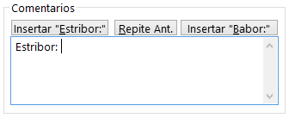Insertar “Estribor:”

Clic aquí

* Repite Ant.
* Insertar “Babor”:

Como su nombre lo indica, tienen la función de insertar el texto mencionado en el cuadro de texto para que usted no deba escribirlos cada vez (aunque puede hacerlo si lo desea). También puede insertar el mismo texto utilizando las teclas rápidas “Alt+E”, “Alt+R” y “Alt+B” respectivamente.

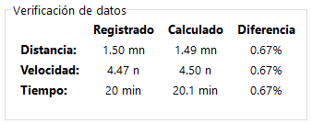**Verificación de datos**: en la zona inferior derecha de la ventana encontrará un cuadro rotulado “Verificación de datos”. Aquí no debe ingresar nada. Por el contrario, la aplicación le ofrece información acerca de la coherencia de los datos ingresados.

Visualizará tres columnas:

“**Registrado**”, “**Calculado**” y “**Diferencia**”

**Registrado**: Son los datos ingresados directamente por usted:

Figura - Cuadro de verificación

* Distancia: surge de calcular la distancia en millas entre la posición inicial y final del lance.
* Velocidad: Dato ingresado por usted en el campo “Velocidad”
* Tiempo: Dato ingresado por usted en el campo “Tpo. Arrastre”

**Calculado**:

* Distancia: calculada a partir del tiempo de arrastre y la velocidad en nudos.
* Velocidad: calculada a partir de la distancia y los minutos de arrastre
* Tiempo: calculado a partir de la distancia y la velocidad en nudos

**Diferencia**: indica el porcentaje de diferencia entre los datos registrados y los calculados. Si todo se ha cargado correctamente, las diferencias que casi siempre existen son mínimas.

Códigos de color:

Una diferencia lógica y aceptable mostrará sus valores en color negro.

Una diferencia moderada mostrará sus valores en color azul. En general indican un error menor en alguno de los datos (posiciones, tiempo o velocidad)

Una diferencia considerable se mostrará en color rojo y es una señal clara de que algo no está bien.

Cuando sólo se muestra una indicación de color en la columna “Diferencia”, significa que si bien los datos no son del todo correctos, siguen siendo aceptables. En estos casos unsted deberá comparar los datos cargados con los de la planilla. Si todo está bien y no se equivocó en nada, puede guardar el registro y continuar con el siguiente. A veces estos errores se originan en un descuido en la toma de datos del oficial, que registra las posiciones a destiempo, o equivoca los minutos de arrastre.

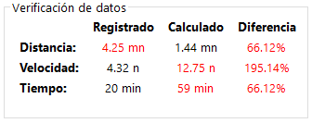Por el contrario, cuando las indicaciones en color se muestran en alguna de las dos primeras columnas, es una señal inequívoca de una incoherencia en los datos.

En ejemplo de la Figura 29, según la posición inicial y final registrada, el lance se efectuó sobre una distancia de 4,25 millas (muy improbable). El lance debería haber durado 59 minutos, o el buque debería haber arrastrado a una velocidad de 12,75 nudos. Ninguna de estas condiciones es real y por lo tanto los datos ingresados son incorrectos.

Figura - Errores detectados en datos de un lance

Si intenta guardar estos datos erróneos, una ventana de advertencia le avisará que algo no anda bien, y le ofrecerá la posibilidad de volver y corregir los datos. Aun así, si usted ve que ha copiado todo correctamente y no sabe cómo corregir el error, podrá optar por guardar los datos erróneos y continuar con el siguiente registro. Luego, en la lista de lances, los registros erróneos aparecerán resaltados en color rojo (Figura 23).

Hasta ahora se han detallado los datos que se registran habitualmente en todos los lances. Existen otros datos que se cargan sólo ocasionalmente, y por tal motivo se encuentran separados. En la Figura 24 puede apreciar una pestaña rotulada “Datos complementarios”.

Aquí encontrará dos secciones: “Meteorología” y “Equipo de pesca”

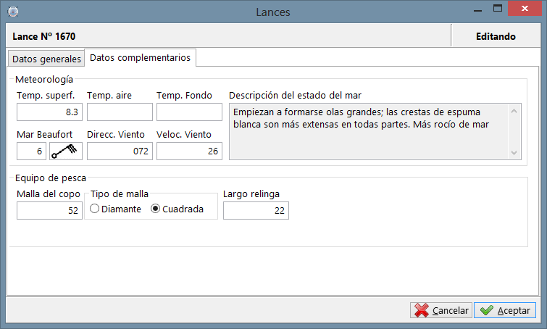**Meteorología**: Aquí ingresará opcionalmente los datos meteorológicos que pueda recolectar desde el instrumental de puente. Estos datos no se indican en todos los lances. Con tomarlos una o dos veces por día es más que suficiente (si es que el buque cuenta con el instrumental adecuado).

Figura - Datos complementarios del lance

**Temperaturas**: Si dispone de estos datos, puede cargarlos en los campos correspondientes

**Mar Beaufort**: Puede estimar visualmente el estado del mar y colocarlo aquí. Como ayuda, al ingresar este dato se le mostrará una descripción genérica de las características del clima según el grado de la escala indicado. También podrá visualizar el símbolo que identifica ese grado de la escala en las cartas de cartografía climática.

**Dirección y velocidad del viento**: Si el buque dispone de anemómetro, puede tomar y registrar estos datos. Al ingresar la velocidad del viento en nudos, se calculará automáticamente el grado en la escala Beaufort correspondiente.

**Equipo de pesca**: Aquí indicará los datos básicos de los equipos de pesca en uso. Esta información se la puede facilitar sin inconvenientes el contramaestre de cubierta.

IMPORTANTE

Es vital que cargue los datos del equipo de pesca en el primer lance registrado, ya que los mismos se repetirán automáticamente en cada lance, y sólo deberá preocuparse de cambiarlo si el buque en determinado momento comenzara a operar con equipos de características diferentes.

### Registro de muestras de rinde

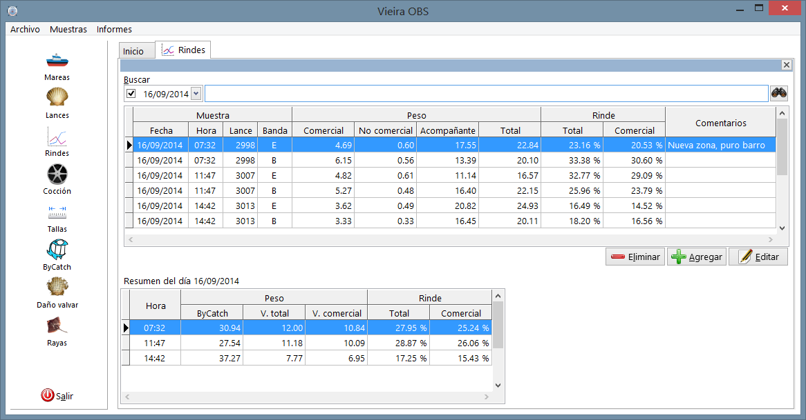

Figura - Lista de muestras de rinde

##### Lista de muestras de rinde

Diariamente usted deberá registrar las muestras de rinde realizadas. Por tal motivo los datos de la lista se mostrarán inicialmente filtrados por la fecha actual. Para ver los registros de otra fecha, simplemente seleccione otra fecha. (Revise la sección “Operación básica de las listas de registros” para saber cómo interactuar con los filtros).

Advertirá que la ventana posee dos listas. En la zona superior se muestras los registros correspondientes a las muestras propiamente dichas. En la zona inferior se muestra una lista denominada “Resumen del día”. En los buques de la empresa Glaciar Pesquera es habitual que los técnicos canadienses soliciten esta información a los observadores. Queda a criterio de cada Observador proporcionar o no dicha información, pero en todo caso es mejor tenerla a mano en la pantalla que tener que calcularla a mano sumando los valores correspondientes a ambas bandas de cada muestra.

##### Ventana de edición de muestras de rinde

La operación de esta ventana es bastante sencilla. Tiene algunas particularidades pensadas para agilizar la carga de datos, las cuales se detallan a continuación:

Como es habitual cargar de una vez varias muestras, esta ventana opera en el modo de “Carga continua” (revise la sección “Operación básica de las ventanas de edición” para conocer más acerca de los modos de operación).

Lo normal cuando se realiza una muestra de rinde es registrar los datos de ambas bandas por separado. Para establecer una metodología de trabajo uniforme vamos a convenir en que siempre se registrarán primero los datos de la banda de Estribor, y a continuación los de la banda de Babor del mismo lance. También consideraremos que lo más práctico es llevar los datos al día y cargar en esta aplicación las muestras el mismo día en que fueron tomadas.

Por tal motivo, al ingresar a la ventana de carga de un nuevo registro, encontrará la fecha del día establecida de forma predeterminada. También encontrará que la banda seleccionada es la de Estribor, para que usted no tenga que ocuparse de seleccionarla una y otra vez. Inmediatamente estará listo para ingresar los datos propios de la muestra.

Una vez ingresada la muestra de Estribor, al guardar los datos la aplicación le preguntará si desea continuar cargando datos. Si su respuesta es afirmativa, la aplicación establecerá automáticamente la misma hora del registro anterior, y en este caso seleccionará la banda de Babor, para que usted pueda rápidamente ingresar los pesos correspondientes a la muestra de esta banda.

Siguiendo este ciclo, puede cargar los datos de todas las muestras que haya realizado durante el día.

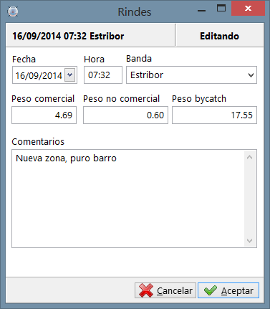Al finalizar observará en la lista de muestras que ya se han calculado los porcentajes de rindes correspondientes. Este es el mejor momento para copiarlos en su planilla de papel y dar por terminado el trabajo con las muestras de rinde.

Figura - Ventana de edición de muestras de rinde

De ser necesario, también puede copiar los datos del resumen diario para entregar al técnico o dejarlos en el puente.

Luego de ingresar los pesos correspondientes a ejemplares comerciales, no comerciales y fauna acompañante, puede colocar algún comentario, el cual se verá reflejado en las planillas que luego entregará al INIDEP al finalizar la marea.

### Registro de muestras de Cocción

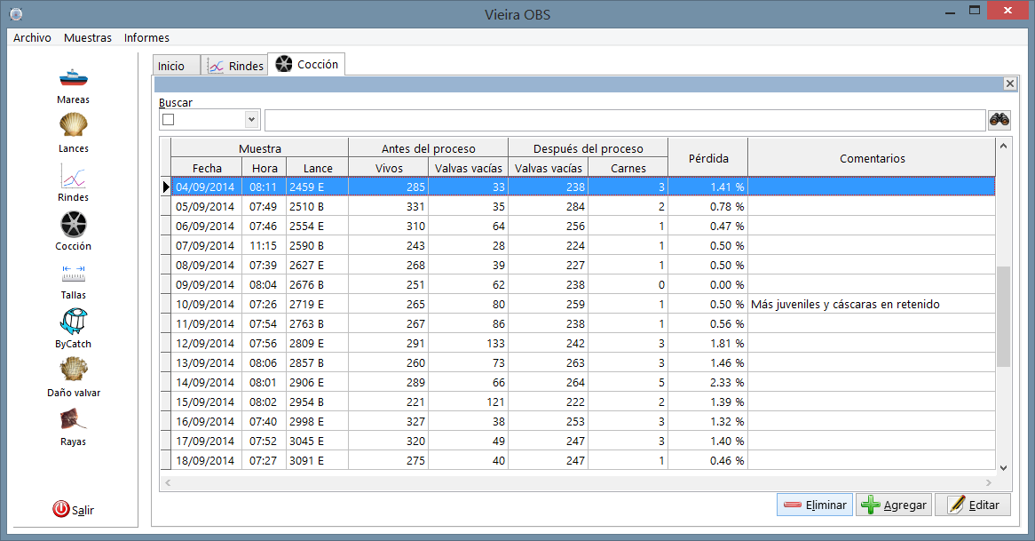

Figura - Lista de muestras de cocción

##### Lista de muestras de cocción

Diariamente usted deberá registrar las muestras de cocción realizadas. Por tal motivo los datos de la lista se mostrarán inicialmente filtrados por la fecha actual. Para ver los registros de otra fecha, simplemente seleccione otra fecha. (Revise la sección “Operación básica de las listas de registros” para saber cómo interactuar con los filtros).

Es una ventana de lista muy básica, de manera que pasaremos a describir brevemente la ventana de carga de datos.

##### Ventana de edición de muestras de cocción

En esta ventana usted ingresará los datos registrados en su planilla de papel referentes a la muestra de cocción. Luego de indicar fecha y hora de la muestra (se le propondrá la fecha actual en forma predeterminada) se encontrará con que debe indicar la banda de la muestra. Habitualmente usted no indica este dato en su planilla, pero es una buena idea tenerlo en cuenta. Las muestras de cáscara las tomará en un lugar donde ya se han procesado ejemplares de ambas bandas, por lo cual aquí no se hace diferencia. Sin embargo los ejemplares recolectados antes del proceso de cocción (retenido) en general pueden tomarse indistintamente de una banda u otra. Una buena práctica es tomar alternadamente muestras del retenido de estribor y de babor ya que a veces los rolos de selección están calibrados de manera diferente, y suelen producir importantes variaciones en el resultado de la muestra. Tenga en cuenta también que lo más práctico es que utilice la misma muestra de retenido para la muestra de tallas, con lo cual es buena idea identificar la banda desde la cual tomó la muestra. De todos modos, si no desea identificar la banda simplemente seleccione “Ambas bandas” desde la lista de selección correspondiente.

Finalmente indique en esta misma ventana las cantidades de ejemplares que ha contado según lo registrado en su planilla de papel y agregue algún comentario si lo cree conveniente.

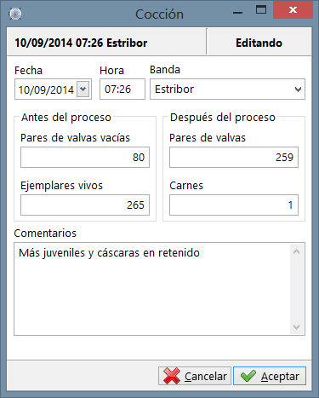

Figura - Ventana de edición de muestras de cocción

### Registro de muestras de talla

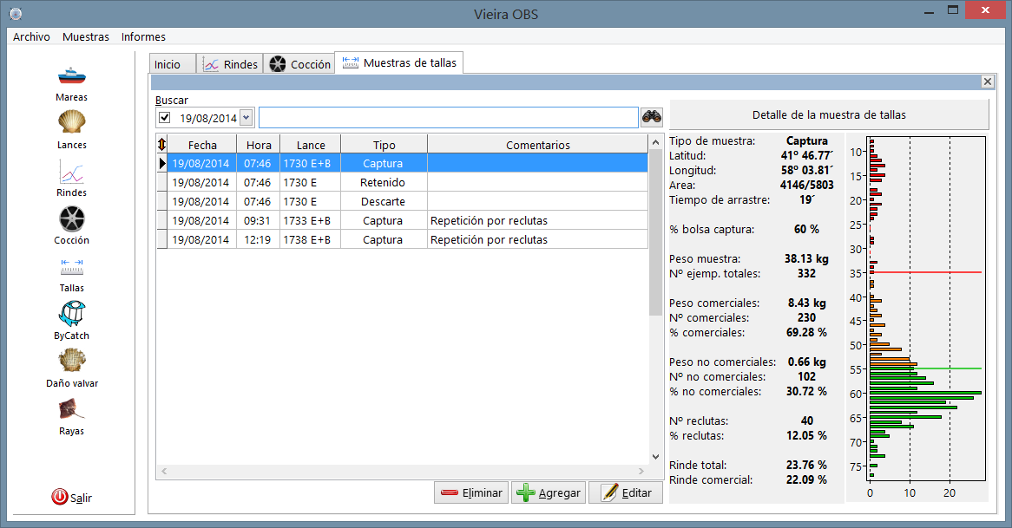

Figura - Lista de muestras de talla

##### Lista de muestras de talla

La pantalla correspondiente a la lista de muestras de talla es ligeramente diferente a las demás. El funcionamiento de la lista en sí no cambia, sólo que en la medida en que se selecciona algún registro en la lista, sobre el lateral derecho de la pantalla se puede visualizar información adicional referente a la muestra en cuestión. Uno de los datos más importantes que se muestran en esta sección corresponde al número y porcentaje de reclutas detectados en la muestra. Y es importante porque en caso de que se detecte una cierta cantidad de reclutas se hace necesario una repetición de la muestra de talla de captura.

Al seleccionar un registro de la lista podrá conocer datos importantes de la muestra seleccionada. Se recopila información relacionada desde los datos de puente y las muestras de rinde para completar los datos de la muestra. Además se puede visualizar en forma gráfica los datos de distribución de frecuencias de tallas en formato de histograma.

El gráfico mencionado se observará dividido en tres secciones identificadas con colores diferentes: La sección superior, en color rojo corresponde al rango de tallas de reclutas (ejemplares de talla menor a 35mm de AT). La franja central, en color naranja representa los ejemplares no comerciales, entre 35 y 55 mm de AT, mientras que la sección inferior destacada en color verde comprende a los ejemplares de talla comercial.

##### Ventana de edición de muestras de talla

La ventana de edición de muestras de talla contiene algunos elementos comunes a otras ventanas de edición, como así también algunos elementos particulares.

Sobre la zona superior pueden observarse los campos destinados al ingreso de fecha, hora y banda correspondientes. También debe indicar el tipo de muestra que se está registrando. Más abajo se encuentra una lista donde se detallará la cantidad de ejemplares medidos para cada talla. En la zona inferior Puede indicar el peso de la muestra y algún comentario que crea oportuno.

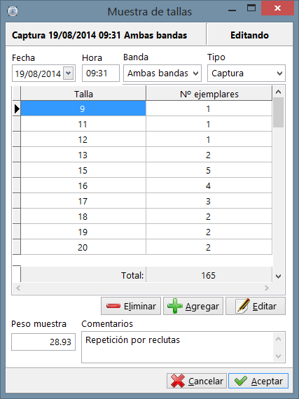

Figura - Ventana de edición de muestras de talla

Detalle de los datos solicitados:

**Fecha y hora**: de manera similar a otras pantallas de carga, se propone de forma predeterminada la fecha actual. Usted deberá indicar la hora en que se tomó inicialmente la muestra (no la hora en que se realizó la medición).

**Banda**: Debe indicar si la medición se realizó sobre la muestra tomada de la banda de estribor, de babor, o si se utilizó la muestra de ambas bandas combinadas al momento de realizar la medición. Es muy importante que esta información sea correcta porque la aplicación se basará en este dato para calcular luego el peso de la muestra de acuerdo a los datos registrados en la muestra de rinde.

**Tipo de muestra**: Debe indicar si se trata de una muestra de captura, retenido, o descarte.

**Ejemplares por talla**: Se encontrará con una lista muy similar a las listas de selección de registros ya conocidas. En este caso la lista se puede utilizar de dos maneras según su preferencia:

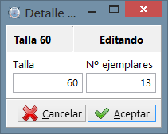**Primera forma**: Utilizando el botón “Agregar” accederá a una ventana de edición en modo de “Carga continua” ” (revise la sección “Operación básica de las ventanas de edición” para conocer más acerca de los modos de operación). Aquí podrá indicar la talla y la cantidad de ejemplares correspondiente. Dada la cantidad de tallas a detallar y la poca información que debe indicar en cada registro, habitualmente esta manera de trabajar no resulta del todo cómoda. Por ello se plantea una forma de carga alternativa.

Figura - Ventana de detalle de tallas

**Segunda forma**: En este caso la lista se trata de una grilla editable, en la que usted puede ingresar directamente la información requerida. Deberá proceder de la siguiente manera:

1. Ubíquese en la primera fila, en la columna de la izquierda, e indique la talla menor de la muestra.
2. A continuación muévase con la tecla de cursor hacia la derecha, y allí coloque la cantidad de ejemplares correspondiente a esa talla. Seguidamente presione “Enter”
3. Inmediatamente pasará a la fila siguiente. En la columna de la derecha se incrementará automáticamente la talla en 1, y usted podrá ingresar directamente la cantidad de ejemplares correspondiente a la siguiente talla. Así procederá hasta completar la muestra
4. En caso de que deba saltear alguna talla porque no midió ningún ejemplar para dicha talla, puede optar por:
5. Colocar 0 (cero) en el número de ejemplares y continuar con la siguiente talla
6. Moverse con la flecha de cursor hacia la izquierda y colocar el número de talla correcto. Seguidamente moverse con el cursor a la derecha y continuar normalmente con el registro de ejemplares

Con el uso de la aplicación usted encontrará la forma de cargar los datos que más cómoda le resulte. Lo más probable es que opte por la segunda forma, mucha más ágil y rápida.

NOTA

Aquellos registros que se carguen con 0 ejemplares, no se volcarán a la base de datos. Se pueden ingresar en la lista para incrementar automáticamente la talla y agilizar la carga, pero esa información será descartada en el momento de guardar los datos.

Al pie de la lista encontrará la suma de ejemplares cargados. Al finalizar la carga de la muestra puede copiar dicho número a la planilla de papel donde registró la muestra de tallas.

**Peso muestra**: En la mayoría de los casos el peso de la muestra surgirá de la suma de los pesos registrados en la muestra de rindes correspondiente, por lo cual no necesita ingresar nada aquí. Pero en los casos en que realice repeticiones de muestra de talla de captura ante la presencia de juveniles, seguramente no existirá una muestra de rindes asociada a esta muestra de tallas. En estos casos deberá pesar el o los baldes de muestra antes de realizar la medición y consignar el peso en este campo.

**Comentarios**: Puede realizar algún comentario que considere conveniente. Por el momento la planilla de tallas solicitadas por el INIDEP no prevé un espacio para comentarios, de modo que éste dato se registra sólo con fines informativos. No se descarta que en un futuro se puedan incluir comentarios en la mencionada planilla.

### Registro de muestras de fauna acompañante (ByCatch)

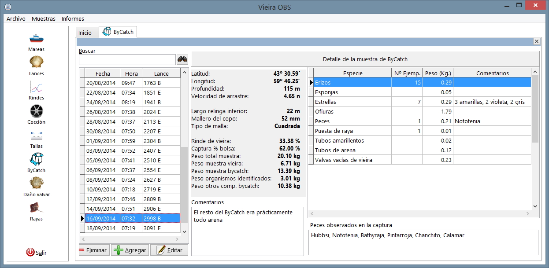

Figura - Lista de muestras de fauna acompañante

##### Lista de muestras de fauna acompañante

Advertirá que esta lista es un tanto diferente a otras. Tal vez advierta que no existe un filtro por fecha. Esto se debe a que este tipo de muestras es menos frecuente que otras, dado que habitualmente se realiza día por medio. De esta manera la cantidad de muestras en toda la marea no será muy grande, y resulta más práctico visualizar toda la lista de una vez.

Encontrará dos listas: A la izquierda hallará la lista de muestras propiamente dicha, mientras que a la derecha podrá visualizar el detalle de especies correspondiente a la muestra seleccionada a la izquierda. En la zona central encontrará información relacionada con la muestra seleccionada. Estos datos se toman de la información de puente y de las muestras de rinde vinculadas. Por tal motivo sólo dispondrá de esta información una vez que se hayan volcado al sistema los datos de puente correspondientes.

Estos datos mostrados en la zona central le ahorrarán bastante trabajo, ya que se calculan automáticamente y le evitan tener que andar buscando varios datos aislados en diferentes planillas, o realizando sumas manuales. Con esta información a la vista puede completar perfectamente los datos requeridos en la planilla de papel con el menor esfuerzo.

##### Ventana de edición de muestras de fauna acompañante

Cuando ingrese a la ventana de edición de este tipo de muestra se encontrará con un panorama algo más complejo que en otras ventanas similares. Podría decirse que aquí tiene una ventana de edición dentro de otra ventana de edición. Pero no se preocupe, es muy sencillo de utilizar.

Inicialmente debe ingresar los datos básicos de igual manera que lo hace con otras muestras (fecha, hora, banda)

Luego deberá detallar los datos de cada una de las especies encontradas entre la fauna acompañante. Para ello utilizará la lista de la manera acostumbrada, utilizando los botones “Agregar”, “Modificar” o “Eliminar” para ir cargando todo el detalle de la muestra.

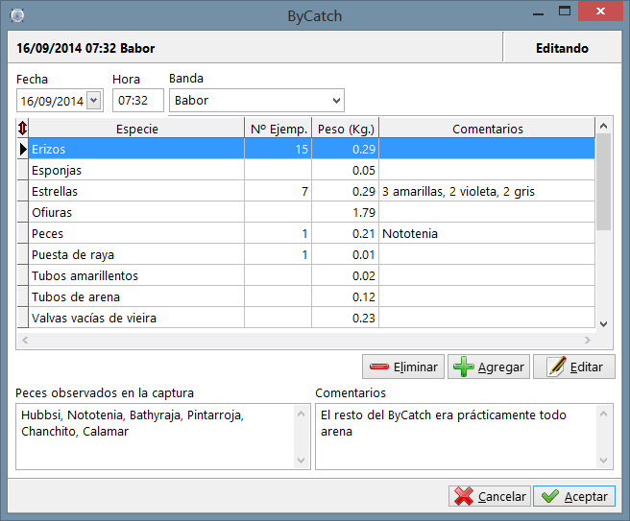

Figura - Ventana de edición de muestras de fauna acompañante

Completará el registro de los datos indicando los peces observados en la captura y algún comentario que crea oportuno.

Detalle de los datos solicitados:

**Fecha y hora**: de manera similar a otras pantallas de carga, se propone de forma predeterminada la fecha actual.

**Banda**: Indique a qué banda pertenece la muestra. Es muy importante colocar bien este dato ya que luego los cálculos de captura, rinde y peso de la muestra se basarán en lo que usted indique aquí.

**Detalle de especies**: Al utilizar la lista para cargar el detalle de especies, se encontrará con una nueva ventana de edición de datos. Aquí podrá seleccionar la especie correspondiente desde una lista desplegable que contiene todas las especies previstas para este tipo de muestras (y algunos más). Deberá indicar el peso de los ejemplares correspondientes a la especie seleccionada. Según la especie seleccionada deberá indicar además el número de ejemplares. Puede escribir aquí algún comentario que considere de utilidad.

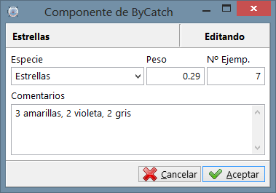

Figura - Carga de detalle de ByCatch

En caso de encontrar especies no contempladas que desee incluir (por ejemplo alguna raya, algún pez óseo, etc.) Puede utilizar la especie “Peces” u “Otros” y en la sección de “comentarios” explicitar de qué se trata.

**Peces observados en la captura**: volviendo a los datos requeridos en la ventana principal, usted encontrará este cuadro de texto donde ingresará la lista de peces observados en la captura, no solamente en la muestra recolectada. Aquí es importante que separe cada especie con una “,” (coma), ya que de esa manera es posible separarlos y adecuarlos correctamente a la planilla de Excel requerida por el INIDEP para la presentación de los datos.

**Comentarios**: Finalmente puede incluir algún comentario general acerca de la muestra tomada.

### Registro de muestras de daño valvar

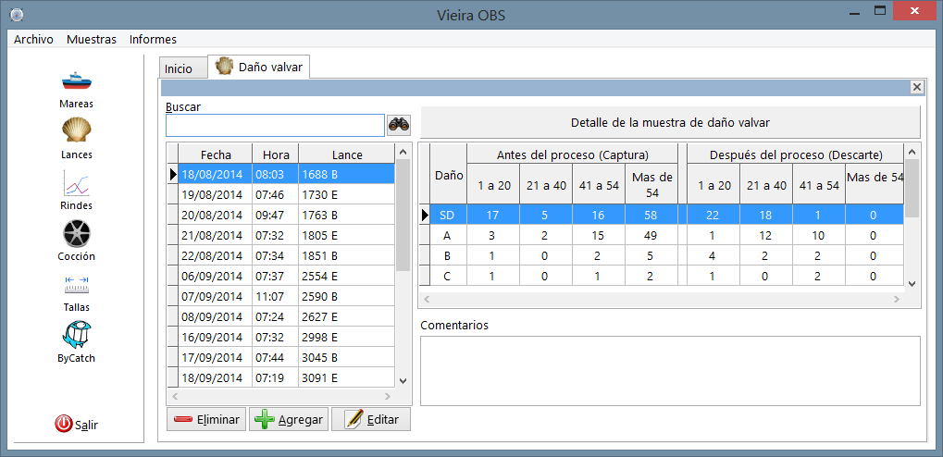

Figura - Lista de muestras de daño valvar

##### Lista de muestras de daño valvar

Advertirá que esta lista es un tanto diferente a otras. Tal vez advierta que no existe un filtro por fecha. Esto se debe a que este tipo de muestras es menos frecuente que otras, dado que habitualmente se realiza sólo tres días consecutivos ante un cambio de zona de pesca. De esta manera la cantidad de muestras en toda la marea no será muy grande, y resulta más práctico visualizar toda la lista de una vez.

Puede visualizar dos secciones: A la izquierda se encuentra la lista de muestras propiamente dicha. A la derecha, el detalle de la muestra seleccionada. La operación de esta lista es idéntica a la de cualquier otra.

##### Ventana de edición de muestras de daño valvar

La utilización de esta ventana es muy sencilla. Luego de ingresar los datos básicos de la muestra (fecha, hora y banda) simplemente debe copiar cada uno de los valores tal como se encuentran en su planilla de papel.

Detalle de los datos solicitados:

**Fecha y hora**: de manera similar a otras pantallas de carga, se propone de forma predeterminada la fecha actual.

**Banda**: Indique a que banda pertenece la muestra. Tenga en cuenta, en el momento de realizar la muestra, de que los ejemplares de captura y de descarte pertenezcan a la misma banda, para que la comparación entre el daño sufrido en la captura y el descarte tenga sentido.

**Número de ejemplares por tipo y talla**: Encontrará una columna a la izquierda indicando el tipo de daño, y una fila en la zona superior indicando los rangos de tallas. Básicamente, lo que usted debe hacer es transcribir textualmente y en el mismo orden los datos recolectados en su planilla de papel

**Comentarios**: Puede agregar algún comentario si lo desea. Por el momento será sólo a título informativo en esta aplicación, ya que la planilla Excel requerida por el INIDEP no prevé un espacio para la inclusión de comentarios.

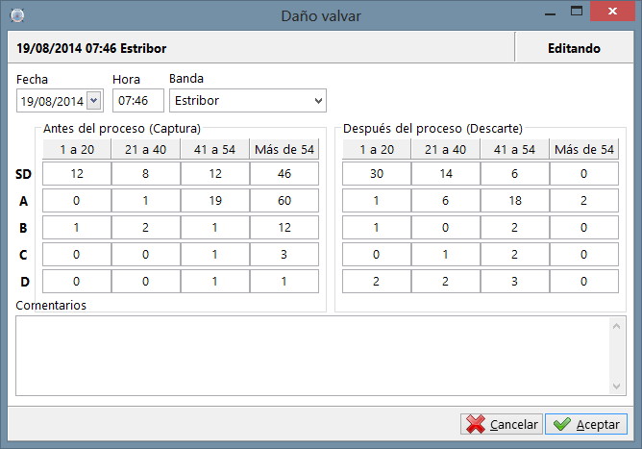

Figura - Ventana de edición de daño valvar

### Registro de muestras biológicas

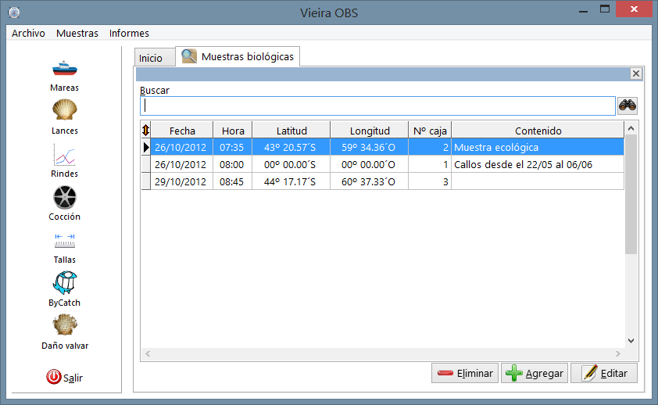

##### Lista de muestras biológicas

Consideramos muestras biológicas a todas aquellas muestras que se conservan en cajas en la bodega del buque para ser retiradas por el INIDEP al finalizar la marea.

IMPORTANTE

Las muestras destinadas a SENASA no deben incluirse aquí. Sólo deben considerarse aquellas destinadas al INIDEP

El objetivo de este registro es mantener un control de las cajas almacenadas en bodega, y poder generar al final de la marea un listado con el detalle de las muestras realizadas que será entregado al INIDEP (o enviado por e-mail) inmediatamente luego de arribar a puerto. Gracias a dicho listado el personal del INIDEP puede identificar inequívocamente las cajas que debe retirar del buque.

##### Ventana de edición de muestras biológicas

La ventana de edición de muestras biológicas es bastante sencilla. Deberá indicar los datos básicos de la caja que ha guardado en la bodega.

Detalle de los datos solicitados:

**Fecha y hora**: de manera similar a otras pantallas de carga, se propone de forma predeterminada la fecha actual. Debe indicar la hora en que se tomó la muestra o, en el caso de las muestras de callo o de ByCatch, donde se guardarán muestras de varios días, indique la hora en que preparó la caja. En este caso particular la hora no es relevante, aunque es un dato obligatorio.

**Tipo de muestra**: deberá seleccionar desde la lista desplegable el tipo correspondiente a la muestra que está registrando:

* Muestras de ByCatch: en caso de que se le solicite guardar algunos ejemplares de las muestras de fauna acompañante (por ejemplo erizos o estrellas) generalmente preparará una caja en la que irá guardando este tipo de muestras. En este caso no se le pedirá que indique la posición.
* Muestras de Callo: Diariamente debe tomar una muestra de callo congelado coincidente con la muestra de tallas. Preparará una caja, la numerará e irá guardando las muestras en esta caja hasta completarla. No debe ingresar la posición en este caso.
* Muestra ecológica: es la muestra de captura que usted guarda en cada cambio de zona. En este caso se le pide que registre latitud y longitud en el momento de tomar la muestra. Aquí debe ingresar la misma posición que escribió en el rótulo de la caja.

**Nº de caja**: deberá numerar las cajas para un mejor control e identificación de las mismas. Debe ingresar en este campo el mismo número que escribió en el exterior de la caja.

**Latitud y longitud**: en el caso de muestras ecológicas deberá ingresar aquí los mismos datos de posición que escribió en el rótulo de la bolsa de la muestra y en el exterior de la caja.

**Contenido de la caja**: si lo considera necesario puede agregar un detalle del contenido de la caja.

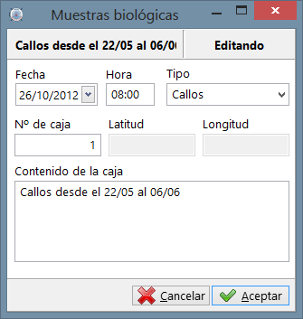

Figura - Ventana de edición de muestras biológicas

### Registro de muestras de SENASA

Si bien no es un requerimiento del Programa Pesquerías de Moluscos Bentónicos, es una tarea del Observador realizar y registrar las muestras de callo congelado destinadas a los controles de SENASA. Por tal motivo se incluye en esta aplicación una función destinada a tal efecto. Encontrará en la función de informes, la opción de imprimir los listados requeridos para la entrega de las muestras según el formato definido por SENASA, que se confeccionan en base a los datos registrados aquí.

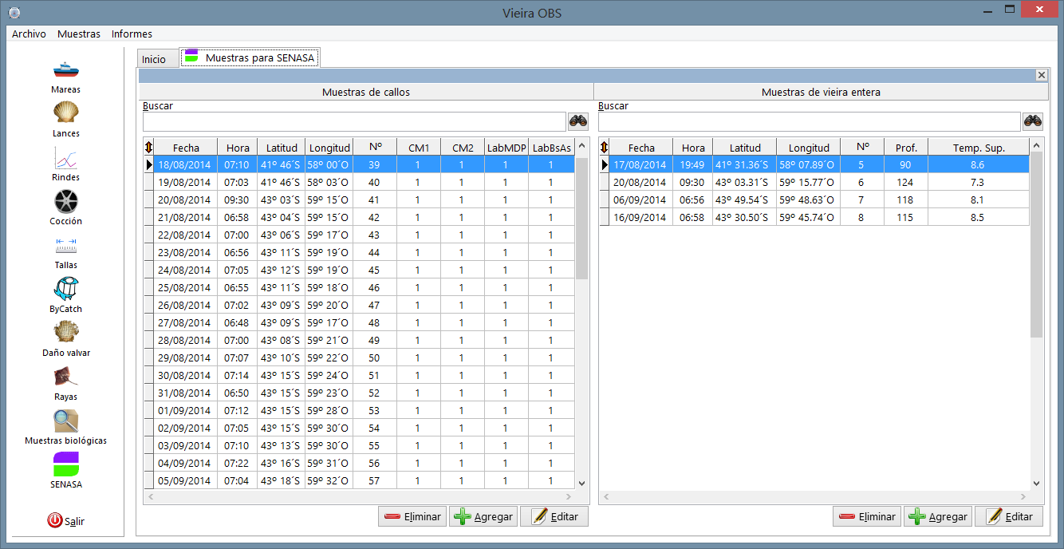

Figura - Lista de muestras para SENASA

##### Lista de muestras para SENASA

Esta pantalla de lista en realidad resume dos listas, que por estar muy relacionadas se agrupan en una sola ventana. A la izquierda se encuentra la lista de las muestras de callo, mientras que a la derecha está la lista de muestras de vieira entera. Son dos listas totalmente independientes. Para editar los datos de cada una deberá utilizar los botones que se encuentran en la zona inferior correspondiente.

##### Ventana de edición de muestras de callo

Es una ventana muy sencilla en la que deberá simplemente transcribir los datos que ha tomado en su planilla de papel al momento de realizar la muestra.

##### Ventana de edición de muestras de vieira entera

De igual manera, sólo debe transcribir los datos que ha tomado en su planilla de papel al momento de realizar la muestra. Tenga en cuenta que mientras que en la muestra de callos la posición se requiere únicamente en grados y minutos de latitud y longitud, en el caso de vieira entera deberá ingresar grados, minutos y centésimas de minuto.

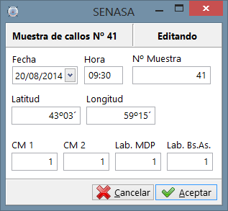

Figura - Ventana de edición de muestra de callos

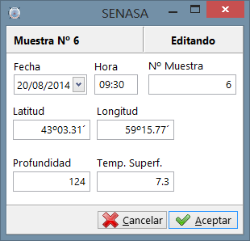

Figura - Ventana de edición de muestras de vieira entera

### Registro de muestras de Raya

Esta función aún no está implementada. Estará disponible a la brevedad.

### Informes impresos y generación de planillas Excel

Aquí se encontrará con una pantalla muy diferente a las demás, ya que no se trata de carga y gestión de datos, sino que a través de esta función tiene la posibilidad de imprimir diversos informes (o guardarlos en formato PDF).

Pero la función más importante que encuentra aquí es la de, a partir de los datos que usted ha cargado en la aplicación, generar las planillas Excel requeridas por el Programa Pesquerías de Moluscos Bentónicos para la rendición de la marea.

Usted no tiene la necesidad de editar manualmente ninguna planilla Excel. Tomando los datos registrados en el sistema, se realizarán todas las operaciones necesarias de recopilación de datos y se confeccionarán las planillas de manera automática.

Además se le proporciona información muy útil que le ayudará a confeccionar su informe final.

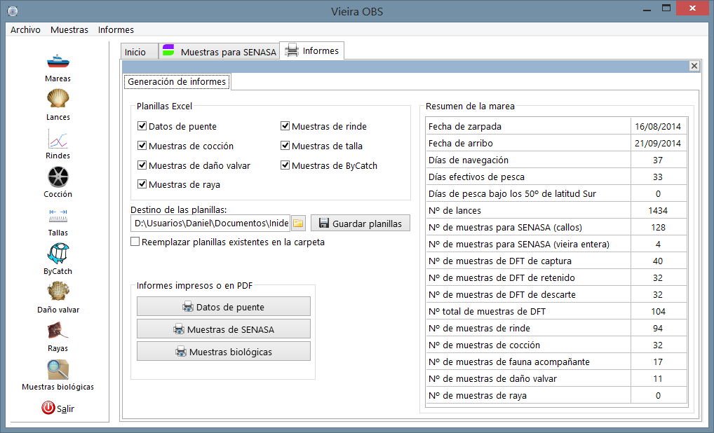

Figura - Ventana de generación de informes y confección de planillas Excel

##### Confección de planillas Excel

La primera función que encuentra es la de generación de planillas Excel. En base a los datos registrados, esta información se adecuará a los requerimientos del INIDEP. En algunos casos se recopila información de varios tipos de muestras diferentes y luego se cargan los datos en las planillas Excel de acuerdo al formato establecido por el Programa Pesquerías de Moluscos Bentónicos.

Inicialmente encontrará marcadas todas las opciones de los diferentes tipos de planillas a generar. Usted puede optar por generar todo, o seleccionar sólo las opciones que le interese, desmarcando el resto.

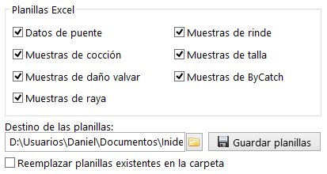Deberá seleccionar una carpeta en la cual se guardarán las planillas generadas. Puede ser una memoria extraíble (pendrive) o una carpeta de su equipo. La aplicación recordará su elección, de modo que la próxima vez que desee generar las planillas no será necesario que busque nuevamente la carpeta.

Figura - Generación de planillas Excel

Debajo del cuadro de selección de la carpeta destino encontrará una casilla donde puede marcar si desea reemplazar las planillas existentes en la carpeta seleccionada. En caso de marcar esta opción, cualquier planilla Excel con el mismo nombre será borrada de la carpeta destino y reemplazada con la nueva. Todos los demás archivos que se encuentren en la carpeta se dejarán intactos.

Si dejara sin marcar la opción de reemplazar, al generar las planillas la aplicación verificará la existencia de alguna planilla anterior con el mismo nombre, y en caso de encontrarla preguntará si desea reemplazarla. Si usted responde que no, se mantendrá la versión anterior y la nueva no se guardará.

Una vez seleccionadas las planillas que desea generar y el destino de las mismas, debe pulsar el botón “Guardar planillas” para iniciar el proceso. Una barra de progreso le indicará cómo se va desarrollando la generación de planillas. Al finalizar, un mensaje se avisará que todo está listo y le ofrecerá la posibilidad de abrir la carpeta para ver las planillas generadas.

##### Informes impresos o en PDF

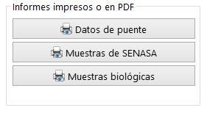Esta opción le permite obtener una vista preliminar de algunos informes. Desde la ventana de visualización tendrá la posibilidad de imprimir directamente los informes. Para ello requerirá disponer de una impresora directamente conectada a su equipo, o en un entorno de red a la que usted tenga acceso.

Probablemente la opción más cómoda y útil es la de guardar el mismo informe en formato PDF. Este formato estándar permite transportar fácilmente un archivo generado a cualquier otro equipo con acceso a una impresora y desde allí realizar la impresión correspondiente. Para ello requerirá que dicho equipo tenga instalada alguna versión de la aplicación Adobe ® Acrobat Reader, o algún otro visualizador de archivos PDF. También tiene la opción de guardar los informes en otros formatos. Por ejemplo el formato HTML le permitirá visualizar el informe en cualquier navegador de internet tales como Internet Explorer, Mozilla Firefox, Chrome, etc., pero no es el más indicado para realizar una posterior impresión.

Otro formato que le puede resultar de utilidad para guardar el informe es el formato CSV (archivo de texto delimitado por comas). En este caso el informe pierde todo el formato y sólo se conservan los datos. El archivo generado puede ser editado luego con Excel para realizar algún análisis particular de los datos.

Informes que puede generar:

**Datos de puente**: este informe está pensado para reemplazar a la tradicional planilla de papel. Gracias a este informe usted no tiene la necesidad de copiar a mano todos los datos de puente en una planilla de papel y luego pasarlos al sistema informatizado. De esta manera puede transcribir directamente los datos desde la planilla de puente original del buque a esta aplicación y al finalizar, imprimir el informe para tener un respaldo impreso de la información registrada.

El informe siempre se genera completo, con la totalidad de los datos desde el inicio de la marea. Una forma de trabajo que le puede resultar útil (si el buque dispone de impresora y usted tiene acceso a ella) es: periódicamente (cada 2 o 3 días) usted puede generar el informe de datos de puente y guardarlo como PDF. Luego puede imprimir de este archivo sólo las páginas que le interese. Por ejemplo, la primera vez imprimirá todo el archivo (puede obviar la última página que seguramente estará incompleta). Suponga que imprimió hasta la página 5. La próxima vez que genere el archivo completo, puede imprimir de la página 6 en adelante. Y así irá completando de a poco su informe de datos de puente.

La impresión se realiza en hojas tamaño “oficio” o “legal” en orientación horizontal.

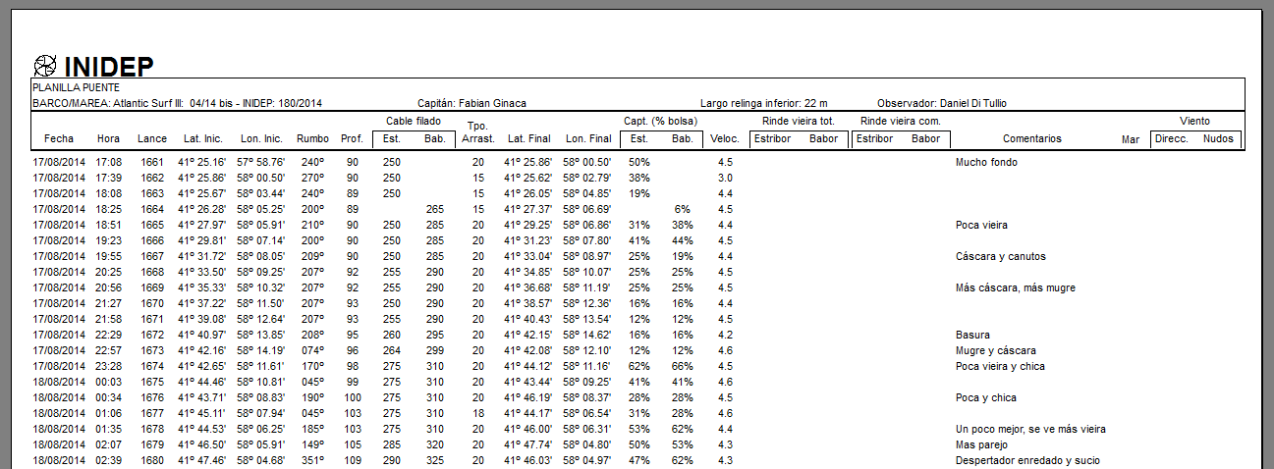

Figura - Vista preliminar del informe de datos de puente

**Muestras de SENASA**: este informe es el que se utiliza para realizar la rendición de muestras ante el agente de SENASA. Está diagramado de acuerdo a los requerimientos de este organismo, y en general se imprime por triplicado en hojas tamaño “A4” en orientación vertical.

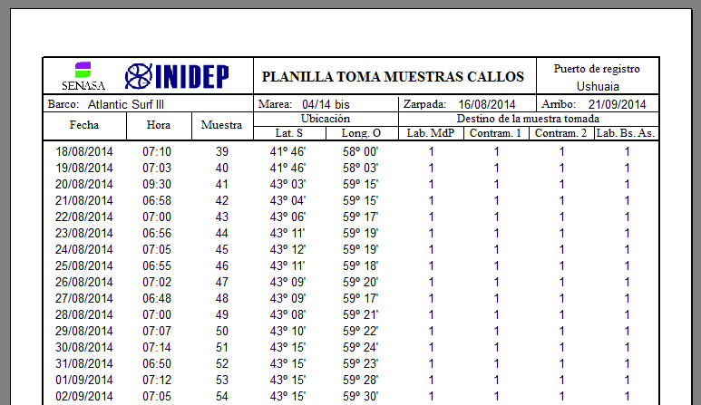

Figura - Vista preliminar del informe de muestras para SENASA

Este informe requiere la inclusión al pie de algunos datos específicos, los cuales son incorporados automáticamente por la aplicación:

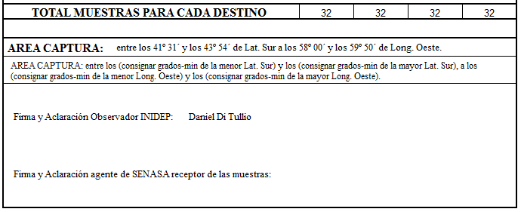

Datos de posición

Nombre del Observador

Cuenta de las muestras realizadas

Figura - Pie de informe de muestras de callo para SENASA

* Cuenta de las muestras realizadas: se incluye el total de muestras realizadas durante la marea
* Datos de posición: se calculan automáticamente los valores máximos y mínimos de latitud y longitud en base a los valores registrados en las muestras.
* Nombre del Observador: Se toma desde los datos configurados al crear la marea. De ser necesario puede modificarse editando los datos de la marea correspondiente (consulte la sección “Registro de mareas” para mayor información al respecto).

El informe de muestras para SENASA incluye además una segunda sección que corresponde a las muestras de vieira entera. Más allá de ligeras diferencias en el formato y en los datos contenidos, todo se imprime de una sola vez, de manera que usted no debe preocuparse por esto.

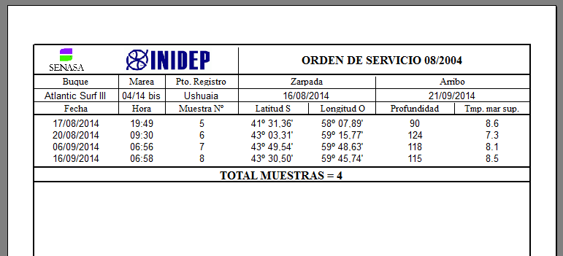

Figura - Sección de vieira entera en informe de muestras para SENASA

**Muestras biológicas**: este informe consiste en un detalle de las cajas con muestras que se han almacenado en la bodega del buque con destino al INIDEP. Aunque no es un requerimiento formal especificado en el protocolo, es una valiosa ayuda para el personal del INIDEP que debe retirar del buque las cajas con muestras.

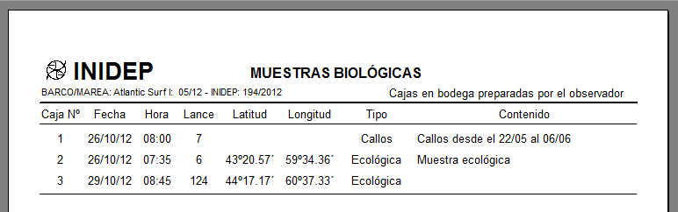

Figura - Vista preliminar del informe de muestras biológicas

IMPORTANTE

Es fundamental que este informe se haga llegar al INIDEP apenas el buque arribe a puerto. Puede llevarse impreso o simplemente ser enviado por e-mail en formato PDF. No importa si usted no realizará aún la rendición de la marea. Este informe debe estar disponible inmediatamente para que el personal de INIDEP pueda acercarse al buque a retirar las cajas con muestras antes de que el mismo zarpe nuevamente. Gracias a este informe será muy sencillo ubicar con precisión todas las cajas a retirar sin olvidarse de ninguna.

##### Resumen de la marea

Como ayuda para la confección del informe final de marea (modeinfo), se proporciona en esta sección un resumen de algunos datos referidos a la marea y a las tareas de muestreo. Se detalla la fecha de zarpada y arribo, días de navegación, días de pesca, número total de lances, y número de muestras detalladas por tipo.

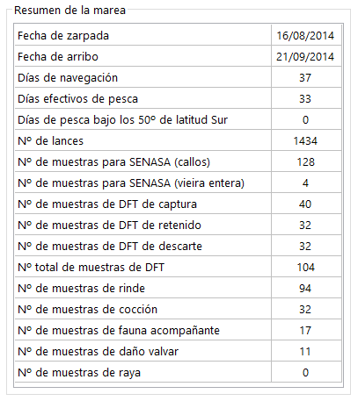La utilidad primaria de esta información es evitar tener que moverse entre diferentes pantallas recolectando los datos requeridos, o tener que contar manualmente cada una de las muestras realizadas.

Figura - Resumen de la marea

# Anexo 1 – Conectividad con Sistemas de Información Geográfica (SIG/GIS)

## Información técnica

La estructura y motor de base de datos que utiliza esta aplicación permite una directa integración con aplicaciones GIS que prevean soporte para bases de datos según el estándar *OpenGis Geometry Model* y conectividad con bases de datos MySQL

La generación de datos espaciales para visualización en aplicaciones GIS es una función experimental incluida en la presente aplicación. Actualmente sólo prevé a modo de ejemplo, soporte para visualización de lances, volúmenes de captura y rindes. Sin embargo la estructura de datos está diagramada de tal manera que sea sencillo agregar nuevas salidas de información y capacidades de análisis espacial.

A través de la utilización de vistas almacenada en el motor de base de datos, es posible tratar los datos registrados en la aplicación y ser visualizados “en vivo” en forma de datos geográficos.

En este caso se utiliza la aplicación Quantum GIS, un proyecto de código abierto con muchas capacidades gráficas y de análisis.

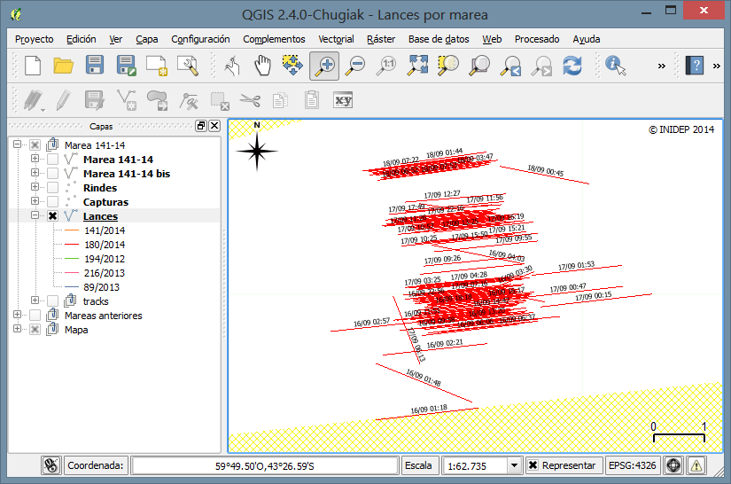

Figura - Lances graficados a partir de los datos de puente

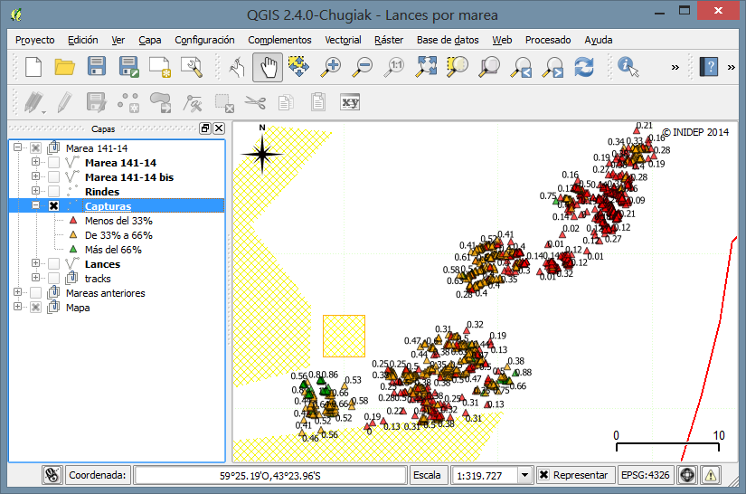

Figura - Ditribución de volúmenes de captura según datos de puente

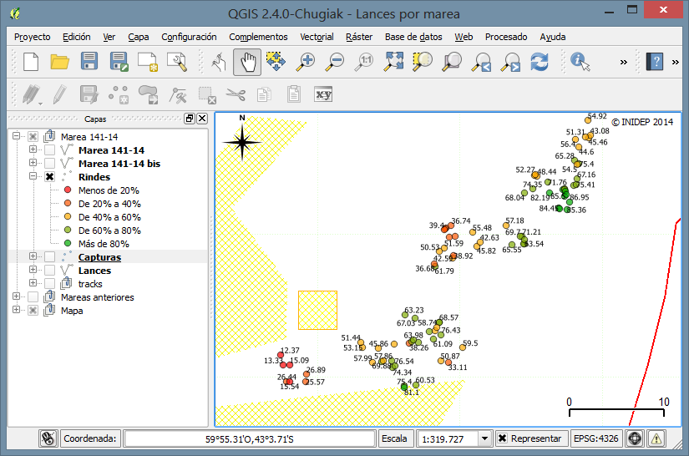

Figura - Rinde de vieira comercial según muestras de rinde

## Mirando al futuro

Lo mostrado anteriormente son apenas unos pocos ejemplos del tipo de análisis que se podría realizar a través de la recopilación de datos geográficos y su procesamiento en una base de datos con capacidades de análisis espacial. En futuras versiones de esta aplicación y de otras similares seguramente se incorporarán nuevas funcionalidades, tanto en lo que refiere a análisis geográfico como en el registro inicial de los datos. El desarrollo de esta aplicación se enfoca principalmente en poder brindar información confiable y de calidad según los requerimientos de INIDEP, y al mismo tiempo proveer de una herramienta de fácil utilización para los Observadores que no siempre encuentran a bordo las facilidades necesarias para realizar su tarea.



*Copyright © 2014 –Daniel Di Tullio*

*Prohibida la reproducción parcial o total, venta o reventa de esta aplicación y cualquiera de los elementos que lo componen, incluida la base de datos y el presente manual.*

*Todos los derechos reservados*

*Daniel Di Tullio - INIDEP –danieldt2000@hotmail.com*